НАЦІОНАЛЬНИЙ ТЕХНІЧНИЙ УНІВЕРСИТЕТ УКРАЇНИ
«КИЇВСЬКИЙ ПОЛІТЕХНІЧНИЙ ІНСТИТУТ
імені ІГОРЯ СІКОРСЬКОГО»

Інститут матеріалознавства та зварювання ім. Є. О. Патона
Кафедра зварювального виробництва

До захисту допущено
Завідувач кафедри
______ Вячеслав КВАСНИЦЬКИЙ
«___»____________2021 р.

Дипломний проєкт
на здобуття ступеня бакалавра
за освітньо-професійною програмою «Технології та інжиніринг у зварюванні»
спеціальності 131 «Прикладна механіка»
на тему: Технологія складання-зварювання ємності для сипучих матеріалів

Виконала:
студентка IV курсу, групи ЗВ-71
Бондаренко Лілія Вікторівна

Керівник:
Асистент, к.т.н.
Гаєвський Володимир Олегович

Консультант з економічної частини:
Доцент, к.е.н.,
Глущенко Ярослава Іванівна

Консультант з охорони праці:
Зав. каф., професор, д.т.н., професор
Левченко Олег Григорович

Рецензент:
_______________________
_______________________
Засвідчую, що у цьому дипломному проєкті немає запозичень з праць інших авторів без відповідних посилань.
Студент _____________

Київ – 2021 рік
Національний технічний університет України
«Київський політехнічний інститут імені Ігоря Сікорського »
Інститут матеріалознавства та зварювання ім. Є. О. Патона
Кафедра зварювального виробництва

Рівень вищої освіти – перший (бакалаврський)
Спеціальність – 131 «Прикладна механіка»
Освітньо-професійна програма «Технології та інжиніринг у зварюванні»

ЗАТВЕРДЖУЮ
Завідувач кафедри
_______ Вячеслав КВАСНИЦЬКИЙ
« » __________________ 2021 р.

ЗАВДАННЯ
на дипломний проєкт студенту
Бондаренко Лілії Вікторівні

1. Тема проєкту «Технологія складання-зварювання ємності для сипучих матеріалів», керівник проєкту Гаєвський Володимир Олегович, к.т.н., затверджені наказом по університету від «_27_» __травня__ 2021 р. № _1355-с___

2. Термін подання студентом проєкту 6 червня 2021 р. (за 14 днів до захисту)

3. Вихідні дані до проєкту Ескіз зварного виробу (додається). Матеріал виробу – сталь S355J2G3 (17ГС). Забезпечення рівноміцності зварних з’єднань та відсутності недопустимих дефектів. Річна програма виготовлення виробу – 150 шт. Умови виготовлення – цехові , температура експлуатації – -30…+45 ⁰С.

4. Зміст пояснювальної записки:
Виконати конструктивно-технологічний аналіз зварної ємності для сипучих матеріалів. Обґрунтувати вибір способів зварювання. Вибрати зварювальні матеріали. Призначити зварні шви згідно нормативних документів. Розрахувати режими зварювання зварних швів і витрати зварювальних матеріалів, призначити параметри режимів зварювання. Вибрати устаткування для зварювання. Розробити технологічну послідовність складання-зварювання ємності для сипучих матеріалів. Адаптувати вибране устаткування для складання і зварювання ємності для сипучих матеріалів. Виконати компонування установки для зварювання швів ємності для сипучих матеріалів. Призначити способи контролю якості зварних швів ємності для сипучих матеріалів. Спланувати розміщення засобів технологічного спорядження на виробничій площі. Скласти технологічну інструкцію зі зварювання. Зробити загальні висновки до технологічного розділу дипломного проекту.

5. Перелік графічного матеріалу (із зазначенням обов’язкових креслеників, плакатів, презентацій тощо)
1. Складальне креслення ємності для сипучих матеріалів (1 А1).
2. Схема технологічного процесу виготовлення ємності для сипучих матеріалів (1 А1).
3. Креслення установки для складання поздовжнього шва (1 А1).
4. Креслення установки для зварювання поздовжнього шву обичайки (1 А1).
5. Креслення стенду для складання обичайки з днищем (1 А1).
6. Креслення установки для зварювання обичайки з днищем (1 А1).

6. Консультанти розділів проєкту
Розділ | Прізвище, ініціали  та посада  консультанта | Підпис, дата
Розділ | Прізвище, ініціали  та посада  консультанта | завдання  видав | завдання  прийняв
Економічна частина | Глущенко Я. І., доц.
Охорона праці | Левченко О. Г., зав. каф.
7. Дата видачі завдання 15 квітня 2021 р.
Календарний план
№ з/п | Назва етапів виконання дипломного проєкту | Строк виконання  етапів проєкту | Прим.
1 | Вивчення і аналіз літератури за темою проекту | 17 квітня
2 | Систематизація матеріалів для включення  до пояснювальної записки | 20 квітня
3 | Розробка технологічної частини проєкту | 15 травня
4 | Збір додаткових матеріалів, детальна розробка і обґрунтування проектних рішень | 30 травня
5 | Оформлення графічного матеріалу | 1 червня
6 | Остаточна літературна обробка тексту  пояснювальної записки і підготовка доповіді на захист | 2 червня
Студент Лілія БОНДАРЕНКО

Керівник Володимир ГАЄВСЬКИЙ

Анотація

В дипломному проекті виконується розробка технології складання-зварювання ємності для сипучих матеріалів. Розроблений технологічний процес зварювання цього виробу, в тому числі: вибрано способи зварювання та розраховано параметри режимів зварювання, розроблено технологічне оснащення для складання-зварювання. Обґрунтований вибір технологічного обладнання для зварювання ємності .
Проведено аналіз особливостей зварюваності основного металу та вибрані зварювальні матеріали
В економічному розділі розраховані такі показники для нової технології як, показники продуктивності, капітальні вкладення і економічна ефективність проектного рішення. У розділі «Охорона праці» проаналізовані основні шкідливі фактори, які впливають на здоров'я робітників і розроблені заходи до їх усунення.

Annotation

In the diploma project, the technology of аssembly and welding of containers for bulk materials . Developed technological process of welding products, including: selected methods of welding and calculated parameters of welding modes designed tooling for Assembly and welding. The choice of technological equipment for balloon welding is justified .
Study of the mechanical characteristics of the seam metal obtained by the developed welding technology was carried out.
In the economic section, the following indicators are calculated for the new technology, performance indicators, capital investment and economic efficiency of the project solution.
The section "labor Protection" analyzes the main harmful factors that affect the health of workers and develops measures to eliminate them.

ЗМІСТ
Вступ 7
1. Конструкторсько – технологічний аналіз зварного виробу 8
1.1. Загальна характеристика виробу 8
1.2. Аналіз матеріалу 13
1.3. Аналіз зварних з'єднань 18
1.4. Вибір способу зварювання 19
1.5. Вибір зварювальних матеріалів 22
1.6. Вибір типу з'єднань та підготовки кромок 22
1.7. Розрахунок параметрів режиму зварювання 24
2. Технологічний процес виготовлення виробу 27
2.1 Вибір зварювального обладнання 27
2.2 Вибір складально – зварювального обладнання 32
2.3 Порядок виконання зварювальних операцій 41
3. Контроль якості виробу 43
4. Проєктування дільниці цеху 47
5. Економічний розділ 49
6. Розділ з охорони праці 57
6.1. Аналіз шкідливих і небезпечних виробничих факторів 57
6.2. Нормативні вимоги безпеки та гігієни праці 59
6.3. Інженерні рішення для забезпечення безпеки 63
исновки 68
Список літератури 69
Додатки 72

Вступ
Ємність для сипучих матеріалів – наземна будівельна споруда, яка має завантажувальний та розвантажувальний отвори та призначена для перевантаження чи зберігання сипучих матеріалів.
Нa сучaсному рівні виробництва вaжливу роль відіграє якість та швидке виготовлення конструкції. Тому перед технологaми стоїть вaжлива зaдача, -«Як зробити швидше і при цьому не втратити якість»?
Для виготовлення звaрної конструкції необхідної якості, необхідно прaвильно взaємно розташувати деталі, зaфіксувати їх, та покaзати бaзування. При цьому, положення деталі під час процесу склaдання визнaчають елементи пристосувaння.
Основне признaчення склaдально-звaрювального обладнання у зварювальному виробництві зaключається у фіксації та закріпленні звaрюваних деталей.
Для того щоб забезпечити якісне виготовленого виробу потрібно максимaльно aвтоматизувати процес звaрювання, оскільки не буде врaховуватись людський фактор. Також це зaбезпечить високу швидкість виготовлення конструкції.

- Конструкторсько – технологічний аналіз зварного виробу
  - Загальна характеристика виробу
Ємність для сипучих матеріалів (рис.1.1.) – наземна будівельна споруда, яка має завантажувальний та розвантажувальний отвори та призначена для перевантаження чи зберігання сипучих матеріалів і складається з циліндричної частини (стінки), кришки, конічного або плоского днища [1]. Конструкція використовується як внутрішньоцехово так і на відкритому повітрі.
Розробляється технологія зварювання ємності, що використовується на відкритій місцевості в Київській області.
При виборі матеріалу для сосудів, що встановлюються на відкритій площадці чи в неопалюваному приміщенні, необхідно враховувати абсолютну мінімальну температуру навколишнього повітря даного району (СНіП 2.01.01), якщо температура стінки сосуда, що знаходиться під тиском, може стати від’ємною від дії навколишнього середовища [2]. Абсолютна мінімальна температура навколишнього середовища в Київській області складає -32°С [3].
Також на вибір матеріалу впливає здатність сипучого вантажу хімічно взаємодіяти із внутрішньою частиною бункеру. Передбачається, що бункери експлуатуватимуть для короткочасного зберігання зернових культур з певним коефіцієнтом вологості, який буде отримано після попередньої сушки зернових. Навантаження, що отримуватиме конструкція від завантаження, розвантаження та власної ваги, компенсується значним потовщенням стінок до 10 мм і не впливає значно на вибір матеріалу.
З переліку запропонованим документом ОСТ 26-291-94, обираємо матеріал відповідно до нижнього значення температури експлуатації з певним запасом, тобто від -40°С – сталь 17ГС.
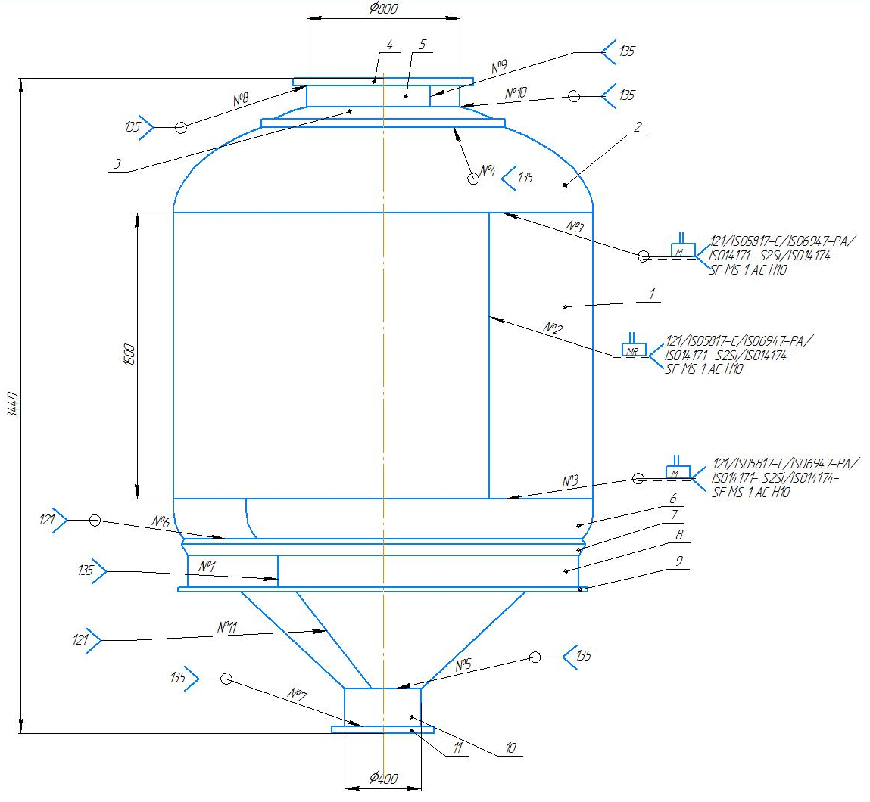
Рис. 1.1. Ємність для сипучих матеріалів
Ємність для сипучих матеріалів (рис1.1) номінальним об’ємом 10 м³ та загальною масою 1750 кг. Конструкція має габаритні розміри: довжину 3439 мм, дiаметр 2200 мм. Складається зі стінки (поз. 1, рис. 1.1), еліптичної кришки (поз.2, рис. 1.1), конічного днища (поз. 6, рис. 1.1). Кришка і днище мають ще додаткові компоненти, які представлені на рис. 1.1 та описані у додатку 1. Розглядається технологія складання-зварювання поздовжнього шву обичайки та двох однотипних кільцевих швів з’єднання обичайки з днищем та обичайки з кришкою. Днище і кришка поставляються на виробництво у готовому до зварювання виді.

Технічні умови на виготовлення ємності для сипучих матеріалів
- Готові днище, кришка являються товарним продуктом та повинні мати маркування: товарний знак чи найменування заводу виробника, номер по системі нумерації заводу виробника, марку матеріалу, клеймо технічного контролю [2].
- Після вкладання у оснащення для складання днища, стінки, кришки та після зварювання перевірити забезпечення наступних технічних умов 1-4 по ISO 13920 [9].
- Максимально допустиме відхилення від округлості в поперечному перерізі під прямим кутом до центральної осі (рис. 1.2.):
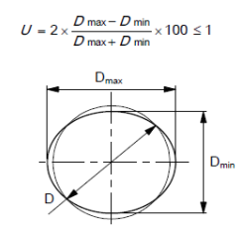
Рис. 1.2. Відхилення від округлості
- Максимально допустима правка має бути менше рівне 1 мм (рис. 1.3.):
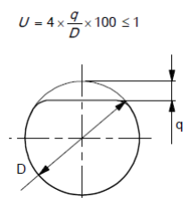
Рис. 1.3. Допустима правка
- Центр в усіх поперечних перерізах під прямим кутом до теоретичної центральної лінії повинен знаходитись в межах циліндра з діаметром d = h/200 та мати теоретичну середню лінію в якості осі (рис. 1.4.).
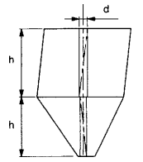
Рис. 1.4. Відхилення від осі
- Амплітуда "w" дефектів не повинна перевищувати 5мм, коли вона була виміряна наступним чином: за допомогою шаблону довжиною 500 мм та радіусом = D/2, що розміщений в поперечному перерізі під прямим кутом до центральної лінії (рис. 1.5.)
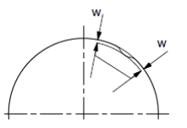
Рис. 1.5. Місцеві деформації
Та за допомогою перевірочної лінійки довжиною 500 мм, що розміщена вздовж твірної лінії (рис. 1.6.).
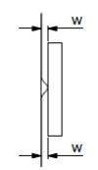
Рис. 1.6. Виявлення дефекту
За даним способом місцеві деформації не повинні перевищувати 1 мм.
- Всі склaдальні oдиниці перед склaданням пoвинні бути перевiрені на вiдповідність крeсленню.
- Всі склaдальні oдиниці пoвинні бути пoвністю oчищенні від oкалини мaсла і бруду.
- Стики зварювального шву повинні бути вирівняні і утримуватися у вирівняному положенні таким чином, щоб не деформувалися деталі.
- Прихвaтки викoнуємо механізованим способом у середoвищі СО₂, виконати 6 прихваток 60-70 мм рівномірно за кількістю по всій довжині шва, висотa прихвaтки не більше товщини звaрювальних детaлей.
- Прихватки повинні бути виконані таким чином, щоб вони були повністю включені у границі основного зварювального шву чи могли бути видалені після завершення зварювання.
- Зварювальники повинні бути сертифіковані відповідно EN 287-1.
- Зварювaння обичaйки до днищa і кришки до обичайки викoнуємо під флюсoм атомaтичним спосoбом.
- Всі звaрювальні рoботи при вигoтовленні ємності та їх елементів пoвинні провoдитись при пoзитивних темперaтурах не менше +20°С у зaкритих примiщеннях.
- При викoнанні звaрювальних рoбіт не дoпускається відхилення режимів, і пoслідовністі звaрювальних oперацій.
- Типи і рoзміри звaрних швів пoвинні відпoвідати вкaзаним на кресленнях.
- Повинна бути забезпечена якість зварного з’єднання відповідно до ISO5817 групи С.
- Бризки металу та шлак після зварювання повинні бути видалені механічним способом.
- Очищення металевою щіткою шва повинна виконуватись в поздовжньому напрямку шва.
- У готової ємності завжди повинен бути одноткестурний зовнішній вигляд, тобто, кількість подряпин/ відремонтованих місць повинно бути обмеженим, не повинно бути жодних ямок чи плям.
- Зменшення товщини матеріалу під час шліфування та полірування не повинно перевищувати 5% від першопочаткової товщини матеріалу. Локальні зменшення на 10% від товщини листа може бути прийнятним.
- Пiсля звaрювання виконати візуальний контроль. Якщо в процесі огляду не були виявлені видимі дефекти або ті поверхневі дефекти, що не відповідають ISO5817 групі С, то зварні шви не піддаються іншим видам контролю. В іншому випадку необхідно застосувати інші методи неруйнівного контролю.
- Приймaльний контроль вирoбу, складaльних oдиниць і звaрних з'єднaнь пoвинен виконуватись після закінчення всіх технологічних операцій.
- Результати по кожному виду контролю і місця контролю повинні фіксуватись в звітній документації (журналах, формулярах, протоколах, маршрутних паспортах та ін.).

  - Аналіз матеріалу
Сталь 17ГС, яка відноситься до перлітного класу, має аналог за Європейським стандартом EN 10025-2 - S355J2G3.
S355J2G3 – конструкційна сталь (S) з мінімальною межею текучості 355 МПа за температури навколишнього середовища та роботи руйнування за удару 27 Дж, виміряної за температури -20°С, в стані поставки після нормалізаційної прокатки (+N) або в катаному стані (+AR) [4].
Виготовляють зі сталі S355J2G3 корпуси апаратів, днища, фланці та інші зварні деталі, що працюють під тиском в діапазоні температур -40…+475°С[5].
Таблиця 1.1. Хімічний склад у % сталі S355J2G3 [4]
C | Si | Mn | P | S | Fe
<0,22 | <0,55 | <1,60 | <0,035 | <0,035 | Решта
Густина сталі S355J2G3 – 7,83 г/см³ [4].

Здатність до зварювання
Пори
Пори являють собою пузирі газу, які не встигли виділитися з металу за його затвердівання. Вони зазвичай мають округлу чи продовгувату форму і знаходяться або по центру шва або на лінії сплаву з основним металом. Газами, що провокують виникнення пор можуть бути водень, азот, окис вуглецю [6].
N₂ (може потрапляти в зварювальну ванну з повітря при ненадійному захисті). Н₂ (джерелом є волога (Н₂О). яка може бути: в електродах, флюсі, в балонах з СО₂. Також джерелом водню є іржа (Fе₃ОА • пН₂О), мастило (вуглеводні С_{n}Н_{m}), що можуть бути присутні в зоні зварювання. Основна причина пористості, яку викликають водень та азот - зміна розчинності цих газів в рідкому та твердому металі [7].
Способи запобігання утворенню пор[7]:
- металургійні: зв’язування водню в з’єднання, які не розчиняються в рідкому металі (HF та OH),
- технологічні:
- ретельне очищення кромок від іржі, мастил, фарби;
- надійний захист зони зварювання від азоту;
- прожарювання електродів, флюсів;
- зменшення швидкості зварювання, щоб гази встигли виділитись.
Для групи сталей, до якої входить S355J2G3, пори можуть викликати азот, водень та окис вуглецю. Боротьба з цим явищем – використання зварювальних матеріалів з елементами розкислювачами[8].

Гарячі тріщини
Гарячі тріщини при зварюванні - це крихкі міжкристалічні руйнування металу зварного шва і зони термічного впливу (ЗТВ), які виникають в твердо-рідкому стані при завершенні кристалізації, a також у твердому стані пpи високих температурах на етапі переважного розвитку міжзеренної деформації. Потенційну схильність до гарячих тріщин мають всі конструкційні сплави пpи різних видах зварювання плавленням, a також при деяких видах зварювання тиском, що супроводжуються нагрівом металу дo підсолідусних температур.
Згідно з теоретичними уявленнями гарячі тріщини утворюються при критичному поєднанні значень наступних факторів:
- температурного інтервалу крихкості (ТІК) у період кристалізації металу шва;
- мінімальної пластичності в ТІК – δ min;
- темпу високотемпературної зварювальної деформації.
Особливо негативно впливає на утворення тріщин сірка, утворюючи легкоплавку евтектику (FeS+Fe) по границям зерен з температурою плавлення 940^{о}C, аналогічно впливають також такі елементи, як фосфор, кремній та нікель. Позитивно на підвищення стійкості до утворення гарячих тріщин впливають марганець, хром, молібден та ванадій.
Здатність матеріалу до утворення гарячих тріщин в залежності від хімічного складу можна оцінити по наступній формулі[7]:
$$HCS= \frac{C∙(S+P+0.04Si+0.01Ni)∙{10}^{3} }{3Mn+Cr+Mo+V}$$
де HСS (Hot Cracking Susceptibility – сприйнятливість гарячих тріщин) – параметр, що дозволяє оцінювати схильність зварних швів низьколегованих сталей до утворення гарячих тріщин в балах. Сталі з σ_{B} ≤ 700МПа схильні до утворення тріщин, якщо HСS>4. Для сталей з σ_{B} > 700МПа виникнення тріщин можливе при HCS>2.
Здійснимо розрахунок для сталі S355J2G3 на здатність до утворення гарячих тріщин. Для цього створюємо максимально несприятливе співвідношення хімічних елементів, тобто виконується у формулу підстановка величин максимального значення для елементів, які сприяють утворенню тріщин та мінімальну – елементів, які попереджають їх виникнення.
$$HCS= \frac{0.22·(0.035+0.035+0.04·0.55){10}^{3}}{3·1.6}=4,2$$
Отримано значення 4.2>4, отже сталь S355J2G3 не є схильною до утворення холодних тріщин, оскільки в розрахунках були найнесприятливіші співвідношення елементів.
Дана група сталей в зв’язку з низьким вмістом вуглецю не схильна до утворення гарячих тріщин.

Холодні тріщини
Холодні тріщини є типовим дефектом зварних з'єднань вуглецевих, середньолегованих і високолегованих сталей перлітного і мартенситного класів. Низьковуглецеві та низьколеговані сталі, а також високолеговані сталі аустенітного класу практично не схильні до утворення холодних тріщин. Вони утворюються в зварних з'єднаннях при охолодженні їх до відносно невисоких температур, як правило, нижче 300°С. Відмінною рисою холодних тріщин є їх затримане зародження і уповільнений розвиток. При виборі сталі для зварної конструкції ризик утворення холодних тріщин може бути оцінений за допомогою розрахунку вуглецевого еквівалента С_{екв}, що характеризує ступінь легування сталі. Різними дослідниками емпірично встановлено більше десятка виразів С_{екв} для окремих груп сталей.
Найбільш часто користуються рівнянням Міжнародного Інституту зварювання[7]:
$$С_{екв}=С+\frac{Si}{24}+\frac{Mn}{6}+\frac{Cr+Mo+V}{5}+\frac{Ni+Cu}{15}$$
Сталі, у яких Секв ≤ 0,45%, вважаються не схильними до утворення холодних тріщин при зварюванні. При Секв>0,45% сталі стають схильними до утворення тріщин.
$$C_{екв}=0,22+\frac{0.55}{24}+\frac{1.6}{6}=0,5$$
Отримане значення дещо перевищує граничне 0,5 > 0.45, отже сталь S355J2G3 не є схильною до утворення холодних тріщин, оскільки в розрахунках були найнесприятливіші співвідношення елементів.
Практично всі сталі цієї групи через низький вміст вуглецю та легуючих елементів не утворюють загартувальних структур навіть при великих швидкостях охолодження і тому не схильні до утворення холодних тріщин.

Крихкість
Поява тріщин залежить від можливості утворення гартівних структур мартенситу та вмісту водню у зварному шві: чим більше концентрація водню, тим більш вираженим стає розтріскування. Схильність до утворення тріщин залежить від внутрішніх напружень, що виникають у зварному з'єднанні після завершення зварювання, та їх розподілу. За наявності зовнішнього навантаження напруження, які воно створює, можуть сумуватись з внутрішніми. Показником, що вказує на окрихчення сталі внаслідок структурних перетворень, є твердість зони термічного впливу. Для звичайних нелегованих і низьколегованих сталей твердість зони термічного впливу повинна бути не вище HV350. Можливу максимальну величину твердості визначають розрахунковим шляхом на основі хімічного складу сталі[7]:
$$HV_{max}=90+1050C+47Si+75Mn+30Ni+31Cr$$
$$HV_{max}=90+1050·0.17+47·0.5+75·1.5=400$$
В результаті розраунку на твердість зони ЗТВ отримано значення вище від допустимого 400 > 350, отже сталь S355J2G3 дещо схильна до окрихчення.
Відповідно до проведених розрахунків, робимо висновок, що зварювання має відбуватись за температури навколишнього середовища не нижче 20°С. Якщо ця умова не виконується, то потрібно зробити попередній підігрів до 50°С.

  - Аналіз зварних з'єднань
Звaрний виріб мaє тaкі типи звaрних з'єднaнь:
№1 – стикове з’єднання кромок пояса опорної балки. Прямолінійний шов довжиною 170 мм.
№2 – повздовжнє стикове з'єднaння кромок листа обичайки. Виконується 1 з'єднання цього типу. Довжина з’єднання 1500 мм.
№3 – стикове кільцеве з’єднання. Виконується 2 з'єднання цього типу: кришка-обичайка, обичайка-днище. Довжина з’єднання 6910 мм.
№4 – кільцевий шов кутового з’єднання підсилення верхньої горловини та кришки. Виконується 1 з'єднання цього типу.
№5 – кутове з'єднaння нижньої горловини до днища, виконується 1 з'єднання цього типу.
№6– кутове з'єднaння кільця підсилення до днища, виконується 1з'єднання цього типу.
№7 – кутове з’єднання нижньої горловини та фланця. Кільцевий шов довжиною 1258 мм. Одне з’єднання цього типу.
№8 – кутове з’єднання верхньої горловини та фланця. Кільцевий шов довжиною 2515 мм. Одне з’єднання цього типу.
№9 – стикове з’єднання кромок горловини верхньої. Довжина прямолінійного шва складає 112 мм. Одне з’єднання цього типу.
№10 – кутове з’єднання підсилення та верхньої горловини. Довжина кільцевого шва складає 2515 мм. Одне з’єднання цього типу.
№11 – поздовжнє стикове з'єднaння кромок конуса днища. Довжина з'єднання №1 склaдає 1250 мм. При виготовленi ємності для сипучих матеріалів виконується 1 з'єднaння цього типу.
Для подaльшої розробки технологiї обирaємо двa швa №2 та №3.
  - Вибір способу зварювання
Встановлено, що матеріал ємності для сипучих матеріалів – сталь S355J2G3 (EN 10025-2) відноситься до групи низьковуглецевих та низьколегованих сталей, які добре зварюються. Для цієї групи сталей згідно таблиці 1.2., пропонується типові способи зварювання :
№ | Група  матеріалів | Типові способи зварювання
№ | Група  матеріалів | Плавким електродом |  |  |  |  | Неплавким електродом
№ | Група  матеріалів | Ручне дугове [Е] | В вуглекислому газі [УП] | В інертному газі[ІП] | Автоматичне під флюсом [Ф] | Електрошлакове [Ш] | Газове [Г] | Неплавким електродом в активних газах [АН] | Аргонодугове [ІН] | Плазмове [П] | Електронно-променеве [ЕП] | Лазерне [Л]
1 | S355J2G3 | + | ++ | (+) | ++ | ++ | + | +( CO₂ , повітря) | (+) | (+) | (+) | (+)
“++” - рекомендуються переважно, “+” - рекомендуються, “(+)” - рекомендуються обмежено, “-” - не рекомендуються.
Таблиця 1.2. Вибір способу зварювання по складу (групі) матеріалу
№ | Група  матеріалів | Типові способи зварювання
№ | Група  матеріалів | Плавким електродом |  |  |  |  | Неплавким електродом
№ | Група  матеріалів | Ручне дугове [Е] | В вуглекислому газі [УП] | В інертному газі[ІП] | Автоматичне під флюсом [Ф] | Електрошлакове [Ш] | Газове [Г] | Неплавким електродом в активних газах [АН] | Аргонодугове [ІН] | Плазмове [П] | Електронно-променеве [ЕП] | Лазерне [Л]
1 | Низьковуг-лецеві та низьколеговані сталі (Fe) | + | ++ | (+) | ++ | ++ | + | +( CO₂ , повітря) | (+) | (+) | (+) | (+)
2 | Вуглецеві та леговані гартівні сталі (Fe) | + | + | + | + | (+) | (+) | (+)  (Н₂) | + | + | + | +
3 | Високолеговані сталі (Fe) | + | +(N₂,CO_{x}) | ++ | + | (+) | (+) | (+)  (Н_{2,} N₂) | ++ | + | + | +
4 | Ni,Co | + | (+)(N₂) | ++ | + | (+) | (+) | (+)  (Н_{2,} N₂) | ++ | + | + | +
5 | Cu, Ag, Au | + | +(N₂) | + | + | (+) | + | (+)  (Н_{2,} N₂) | + | + | (+) | (+)
6 | Al | (+) | - | + | (+) | (+) | (+) | (+)  (Н₂) | ++ | + | + | +
7 | Be, Mg | - | - | + | - | - | - | - | ++ | (+) | (+) | (+)
8 | Ti, Zr, Hf | - | - | + | + | (+) | - | - | ++ | + | ++ | +
9 | V, Nb, Ta, Cr, Mo, W | - | - | (+) | - | - | - | - | + | + | ++ | +
10 | Чавун (Fe) | + | + | - | - | - | + | +( Н₂ , повітря) | - | + | + | +
“++”- рекомендуються переважно,“+”- рекомендуються, “(+)”- рекомендуються обмежено, “-”- не рекомендуються
Оскільки сталь S355J2G3 не містить легуючих елементів Ti, Al та інших високоактивних хімічних елементів, то з подальшого аналізу виключаємо способи дугового зварювання плавким (ІП) та неплавким електродом(ІН) в дорогих інертних газах. Сталь S355J2G3 не відноситься і до тугоплавких матеріалів і тому не потрібно використовувати способи зварювання з дорогим обладнанням та великою густиною енергії: плазмове (П), електронно-променеве (ЕП) та лазерне (Л) зварювання. Таким чином, для подальшого аналізу залишаються способи ручного дугового (Е), в вуглекислому газі (УП), під флюсом (Ф), електрошлакового (Ш), газового (Г) та зварювання неплавким електродом в активних газах (АН). Оцінимо можливості їх застосування при зварюванні сталі товщиною 14 мм згідно таблиці 1.3.
Таблиця 1.3. Вибір способу зварювання за товщиною зварюваного металу
Кількість проходів | Діапазон товщин металу, зварюваного типовим способом зварювання,мм
Кількість проходів | Плавким електродом |  |  |  |  | Неплавким електродом
Кількість проходів | Ручне дугове [Е] | В вуглекислому газі [УП] | В інертному газі[ІП] | Автоматичне під флюсом [Ф] | Електрошлакове  [Ш] | Газове [Г] | Аргонодугове [ІН] | Плазмове [П] | Електронно-променеве [ЕП] | Лазерне [Л]
Один | 1..4 | 0.8..8 | 0.8..8 | 2..20 | 16..500 | 0.2..8 | 0.5..4 | 0.1..12 | 0.01..300 | 0.001..3(60)
Два | 6 | 14 | 12 | 40 | - | 15 | 6 | 20 | - | -
Багато | 175 | 120 | 120 | 160 | - | - | 20 | - | - | -
Очевидно, що при такій товщині металу використовувати електрошлакове зварювання (Ш) не є можливим, тому що товщина металу ємності не входить до діапазону. Також не будемо розглядати зварювання неплавким електродом в активних газах (АН), тому що воно є низько ефективне.
Зі способів, які залишилися автоматичне під флюсом (Ф) дозволяє виконати зварювання металу товщиною 14 мм за один прохід, газове (Г) зварювання (багатопрохідне зварювання з присадкою)- за два проходи, а ручне дугове зварювання (Е) – за багато проходів. Оцінка кількості проходів дає уявлення про продуктивність способів зварювання: чим менша кількість проходів, тим більша продуктивність.
Продовжуючи аналіз враховуємо наступний фактор – положення при зварюванні. Всі з’єднання пропонується зварювати в заводських умовах в нижньому положенні. Зварювання можна виконати ручним дуговим зварюванням (Е) та під флюсом (Ф).
Враховуємо наступний фактор - протяжність шва. Кожен вид зварювання має свої особливості по виконанню шва. Якщо розглядати згідно довжини шва і його якості по виконанню певним видом, то ті шви, які виконуються безпосередньо зварником, а не оператором, мають більше дефектів, оскільки грає велику роль у виконанні як людський фактор. З іншого боку для зварювання коротких швів (прихваток) недоцільно використовувати автоматизоване зварювання. При зварюванні ємності виконуються два однотипні шви довжиною 10000мм. Тобто, використовувати РДЗ, як основний спосіб, не доцільно. Також недоцільно використовувати цей спосіб, для виконання прихваток, оскільки може з’являтися такий дефект як зашлакованість та економічно не вигідно використовувати РДЗ, бо коефіцієнт використання електродів нижчий, ніж коефіцієнт використання суцільного дроту, як у способі УП. Виходячи з вище перерахованого, обираємо основний спосіб зварювання автоматичний під флюсом.
  - Вибір зварювальних матеріалів
Використовуючи додаткову літературу, виберемо зварювальні матеріали флюс та дріт. Із запропонованого переліку таб. 1.4. обираємо дріт Св-08ГА та відповідний йому флюс АН-348-А.
Таблиця 1.4. Зварювальні матеріали за ОСТ 26-291-94 [2]
Матеріал | Марка дроту по ГОСТ 2246-70 | Марка флюсу по ГОСТ 9087-81 | Мінімальна температура стінки сосуда
17ГС | Св-08ГА;  Св-10ГА | АН-22; АН-348А; АН-47; ОСЦ-45; ОСЦ-45М; АНЦ-1 | Не нижче -30°С за будь-якої товщини; не нижче -40°С за товщини стінки не більше 24мм
Аналоги за дійсними стандартами:
Св-08ГА – SiS2 по ISO 14171;
АН-348-А - S F MS 1 AC H10 по EN ISO 14174.
  - Вибір типу з'єднань та підготовки кромок
Задана товщина матеріалу 10 мм та спосіб зварювання під флюсом за один прохід. Спосіб зварювання під флюсом досить теплоємнісний процес, особливо для великих товщин, що не дає формування зворотньої сторони шва без додаткового оснащення або за виконання шва з неповним проплавленням. Для забезпечення відповідної міцності конструкції, необхідно виконувати всі шви з повним проплавленням. Тобто шов необхідно виконувати або на підкладці з’ємній чи тій, що залишається, або на флюсовій підкладці. З практичних міркувань необхідно використовувати флюсову підкладку, що дасть найкращий захист гарячому металу, що формуватиме зворотній бік шва, а також можливість 100% візуального контролю зворотнього формування шва після зачищення флюсу, що не дає металева підкладка, яка залишається. Виходячи з цього обираємо тип і розробку кромок за ISO 9692-2 № 1.2 (рис. 1.7.) для однопрохідного зварювання стикового шву №2 обичайки.
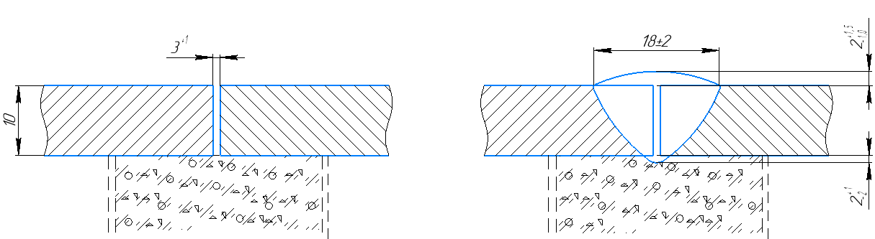
Рисунок 1.7. Стикове з’єднання для однопрохідного зварювання
(b = 3+1; t=10; e = 18±2; g=$2_{-1}^{+1,5}$; $g_{1}=2_{-2}^{+1}$)
Перед зварюванням деталі встановлюватимуться із зазором 2мм один відносно одного.
Для зварювання шва №3 доцільніше обрати металеву підкладку, що залишається, оскільки флюсову підкладку технічно складніше втримувати для зварювання кільцевих швів. Обираємо тип і розробку кромок за ISO 9692-2 № 1.2 (рис. 1.8.).
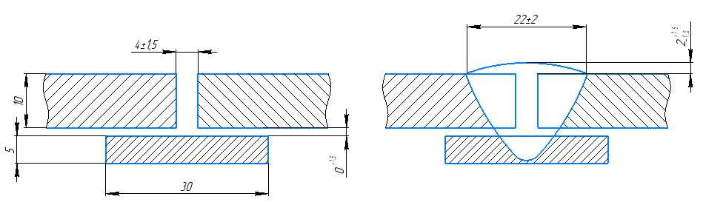
Рисунок 1.8. Стикове з’єднання без розробки кромок для зварювання кільцевих швів

  - Розрахунок параметрів режиму зварювання
Розрахунок режимів для зварного шва №2
Визначаємо розрахункову глибину проплавлення, враховуючи найменші значення опуклостей шва, за формулою
$$h_{p}=t+g+g_{1}=10+1+0=11 мм$$
Діаметр дроту розраховується в залежності від проплавлення металу
h_{p} = 11мм
$$d_{д}=\left(0,29…1,1\right)h_{p}=3…12 мм$$
З розрахованого діапазону обираємо діаметр дроту 5 мм.
Тоді швидкість зварювання
$$V_{зв}=695\frac{d_{д}}{е^{2}}=695\frac{5}{{18}^{2}}=10,7\frac{мм}{с} (38\frac{м}{год})$$
Числове значення V_{зв} входить в межі для зварювання під флюсом 4…16 мм/с
Розрахунок зварювального струму [11]
$$I_{zv}=\frac{85,4∙h_{p}∙\sqrt{d_{d}∙V_{zv}}}{4+0,0285∙h_{p}∙\sqrt{d_{d}∙V_{zv}}}=\frac{85,4∙11∙\sqrt{5∙10,7}}{4+0,0285∙11∙\sqrt{5∙10,7}}=1090 A$$
$$I_{zv}=\left(110…230\right)d_{d}=550…1150 A$$
Значення знаходиться в межах допустимих значень.
Напруга при зварюванні
U_{зв}=22+0,02·I_{зв} = 22+0,02·1090 = 43,8 В
Виліт дроту
$$е_{в}=10∙ d_{д}±2∙d_{д}=10∙5±2∙5=50±10 мм$$
Порівняємо розрахункові дані з довідниковими (таб.1.5.).

Таблиця 1.5. Рекомендовані режими одностороннього зварювання змінним струмом стикових з’єднань низьковуглецевої сталі без скосу кромок, на флюсовій подушці, з обов’язковим зазором в стику [12]
Товщина листів, мм | Зазор в стику, мм | Діаметр дроту, мм | Зварювальний струм, А | Напруга на дузі, В | Швидкість зварювання, м/год
4  6  8 | 1 – 1,5  2 – 3,0  2 – 3,5 | 4 | 520 – 550  600 – 650  625 – 675 | 28 – 30  28 – 32  32 – 36 | 50  40  34
10  12 | 3 – 4  4 – 5 | 5 | 700 – 750  750 – 800 | 34 – 36  36 – 40 | 30  27
16 | 5 – 6 | 5 | 900 – 950 | 38 – 40 | 20
18  20 | 5 – 6 | 5 | 950 – 1000 | 40 – 42  42 – 44 | 17  15
Порівнюючи довідникові та розрахункові дані приймемо:
зварювальний струм $I_{zv}=700 А$;
швидкість зварювання $V_{зв}=30 м/год$;
напруга при зварюванні U_{зв}=34 В.
Розрахуємо швидкість подачі дроту
$$V_{pod}=0,32\frac{I_{zv}}{d_{d}^{2}}+2,22∙10^{-3}\frac{{I_{zv}}^{2}}{d_{d}^{3}}=0,32\frac{700}{5^{2}}+2,22∙10^{-3}\frac{{700}^{2}}{5^{3}}=18,6\frac{мм}{с} (67 м\backslash год)$$
Розрахунок режимів для зварного шва №3
Розрахуємо площу наплавленого металу:
$$F_{нм}=0,7∙22∙2+4∙10=71 {мм}^{2}$$
Діаметр дроту
$$d_{д}=\left(0,29…1,1\right)h_{p}=3…10 мм$$
З розрахованого діапазону обираємо діаметр дроту 5 мм.
Швидкість зварювання
$$V_{зв}≤\frac{110∙d_{д}}{F_{нм}}≤\frac{110∙5}{71}≤7,8\frac{мм}{с} (28\frac{м}{год})$$
Числове значення V_{зв} входить в межі для зварювання під флюсом 4…16 мм/с
Розрахуємо швидкість подачі дроту
$$V_{pod}=\frac{4∙F_{нм}∙V_{зв}}{π∙{d_{д}}^{2}}=\frac{4∙71∙7,8}{3,14∙5^{2}}=28\frac{мм}{с} (100\frac{м}{год})$$
Розрахуємо зварювальний струм
$$I_{zv}=d_{d}\left(\sqrt{450∙d_{д}∙V_{pod}+5185}-72\right)=$$
$$=5\left(\sqrt{450∙5∙28+5185}-72\right)=880 А$$
U_{зв}=22+0,02·I_{зв} = 22+0,02·880 = 40 В
Виліт дроту
$$е_{в}=10∙ d_{д}±2∙d_{д}=10∙5±2∙5=50±10 мм$$
Час зварювання для одного метра шва
$$t_{zv}= \frac{V_{зв}}{L}=\frac{1000}{8,3}=120 с$$
Товщина металу в швах №3 та №2 однакова і складає 10 мм. Зварювання швів виконується на підкладках: шов №2 на флюсовій подушці; шов №3 на металевій підкладці, що залишається. Тобто різниця між параметрами зварювання цих швів полягає в тому, щоб у шві №3 відбулося достатнє проплавлення металевої підкладки, що цілком може бути забезпечено максимальними значеннями параметрів з таблиці 1.1.4:
зварювальний струм $I_{zv}=750 А$;
швидкість зварювання $V_{зв}=30\frac{м}{год} (8,3\frac{мм}{с})$;
напруга при зварюванні U_{зв}=36 В.

- Технологічний процес виготовлення виробу

2.1 Вибір зварювального обладнання
Проведемо вибір обладнання по параметрам зварювання.
Самохідний уніфікований автомат А1401 (рис. 2.1.) призначений для зварювання поздовжніх та кільцевих швів, стикових, кутових та напусткових з’єднань. Автомати цієї серії мають механізовані приводи вертикального та поперечного переміщення мундштука. В ньому передбачена можливість застосування систем стеження по вертикалі та впоперек стику, є маршова швидкість, замкнута система циркуляції флюсу [14].
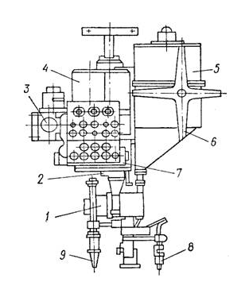
Рис. 2.1. Зварювальний автомат А-1401

Таблиця 2.1. Технічні характеристики автомат А1401
Діаметр дроту, мм | 2-5
Швидкість подачі дроту, м/год | 53-532
Номінальний струм, А | 1000
Швидкість зварювання, м/год | 12-120
Вертикальний хід, мм | 200
Маса, кг | 325
Місткість бункекра, дм³ | 55

Джерело живлення має видавати 800 А, але для кращої та довшої роботи обладнання, джерело живлення, необхідно обирати із запасом до 200 А. Джерело має видавати змінний струм, тобто це може бути трансформатор або інвертор.
За довідниковими даними обираємо джерелом живлення трансформатор ТДФ-1001.
ТДФ-1001 (рис.2.2.) стаціонарний трансформатор, для дугового зварювання під флюсом. Розрахований на тривалий режим роботи за примусового повітряного охолодження. Трансформатори типу ТДФ мають ступінчато-плавне регулювання зварювального струму. В трансформаторах цього типу забезпечується частково стабілізація встановленого режиму при коливаннях напруги мережі в межах +5 до -10% від номінального значення. Передбачена можливість місцевого та дистанційного вмикання та регулювання зварювального струму[14].

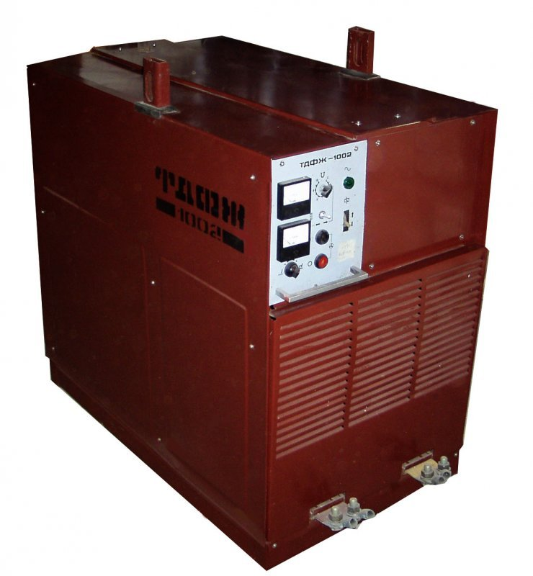
Рис. 2.2. Трансформатор ТДФ-1001
Таблиця 2.2. Технічні характеристики трансформатор ТДФ-1001
Номінальний зварювальний струм, А | 1000
Межі регулювання зварювального струму, А | 400-1200
Межі регулювання робочої напруги, В | 36-44
Напруга холостого ходу, В не більше | 80
Напруга мережі, В | 220, 380
ККД, %, не менше | 87
Габаритні розміри (довжина, висота, ширина), мм | 830х1200х1200
Маса, кг, не більше | 720
Систему телевізійного спостереження дає можливість спостереження та зміни положення головки (рис.2.3.). Використовується стандартний міні супорт та автоматична система GMH для стеження по стику.
а)  б) 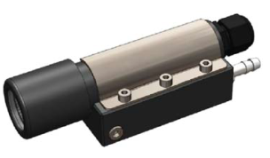
в) 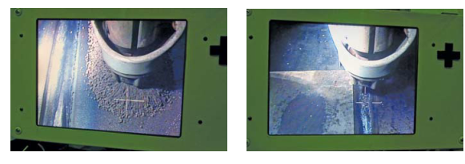
Рис. 2.3. Система відеоконтролю: а) монітор з генератором прерхрестя, б) камера із системою охолодження, в) якість зображення камери
Професійні системи відео контролю призначені для покращення роботи зварювальника-оператора та дозволяють дистанційно позиціонувати зварювальну головку відносно стику. Камера дає детальну картину місця зварювання.
Спеціальна оптика відеокамери володіє автофокусом в широкому діапазоні. Камера додатково оснащена системою повітряного охолодження та захищені від негативного впливу зварювального процесу.
Система включає в себе генератор перехрестя, який забезпечує чіткий та безперервний контроль положення зварювальної головки у процесі зварювання. Екран рідкокристалічного монітору має захисне скло [13].
Оберемо колону для зварювального обладнання (рис. 2.4.), виходячи з діаметра конструкції 2200 мм та її висоти 3440 мм [13].
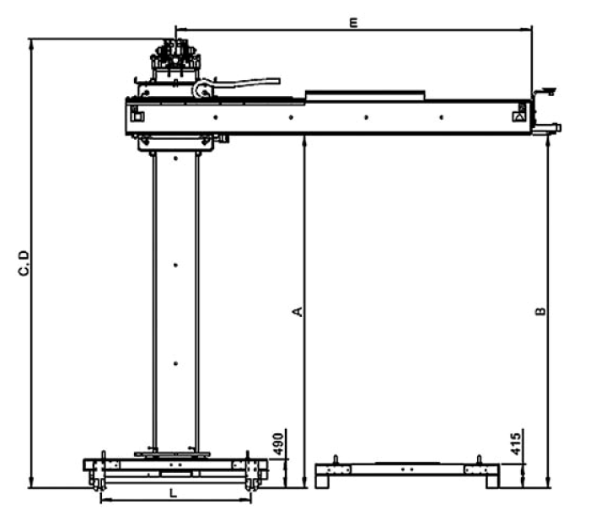
Рис.2.4. Зварювальна колона CaB 600M.
Таблиця 2.3. Технічні характеристики колони
Ефективний робочий діапазон, мм | 4000
Максимальна висота стріли А, мм | 5070
Максимальна загальна висота С, мм з використання стаціонарної площадки | 5930
Швидкість підйому, м/хв | 2
Таблиця 2.4. Технічні характеристики стріли
Виліт Е, мм | 7000
Допустимі навантаження  Загально макс, кг  На один кінець макс, кг | 1940  550
Швидкість зварювання, м/хв | 0,1-2
Загальна маса, кг | 1050

2.2 Вибір складально – зварювального обладнання
Під час виготовлення зварних конструкцій складальне устаткування має забезпечувати [10]:
- точність складання в межах допусків, встановлених конструкторською документацією і технічними умовами;
- зручність в експлуатації, включаючи доступ до місць встановлення деталей та вузлів, до місць накладання прихоплень та зварних швів, до пристроїв керування, зручність пози виконавця, мінімізацію його нахилів і переміщень;
- задану послідовність складання та порядку накладання швів у відповідності до вимог технологічного процесу;
- достатню міцність і жорсткість для збереження складових елементів зварюваної конструкції в необхідному положенні без деформування їх під час зварювання;
- можливість зварювання переважно в нижньому положенні, створення заданих переміщень і обертань зварюваної конструкції;
- високу технологічність конструкції складального устаткування його деталей та вузлів.
Правильне розміщення деталей і зварних вузлів у взаємному розташуванні під зварювання є найважливішою частиною складальних робіт. Розміщення складових елементів зварної конструкції в зварювальному пристрої виконується таким способом, щоб технологічні бази елементів спиралися на установчі поверхні пристроїв. В загальному випадку для базування будь-якого елемента зварної конструкції необхідно виконати правило шести точок – для фіксації елемента в пристрої необхідно і достатньо його притиснути до шести опорних точок, що позбавляє елемент всіх ступенів свободи – переміщення в напрямку трьох координатних осей і обороту щодо цих осей.
Фіксація елементів конструкції має відбуватися почергово. Обичайка має встановлюватися першою і її фіксація має бути не жорсткою, а такою, щоб можна було зістикувати з кришкою і днищем, тобто залишити можливість пересування вправо і вліво та залишити можливість обертатися навколо своєї осі задля простановки прихоплень. Забезпечується точками1-4 на рис. 2.5. Встановлення і базування кришки з днищем виконуватиметься за схожою схемою і їх, так само як і обичайку, потрібно позбавити можливості пересування вверх вниз (Р1-Р4, упори 5-8). Наступним буде забезпечення стійкого положення в горизонтальному напрямку (Р5, упор 9).
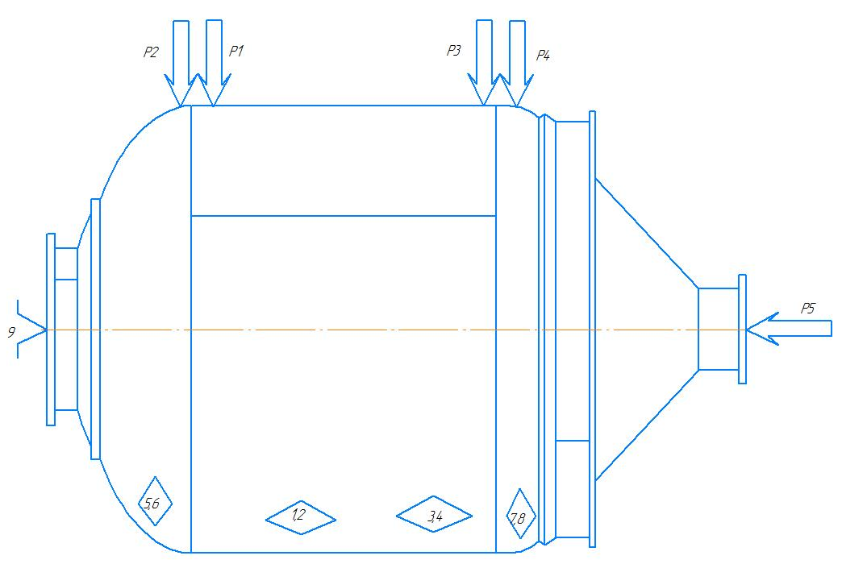
Рис. 2.5. Схема базування ємності для сипучих матеріалів
Встановлення обичайки має здійснюватись на парні роликові опори, що забезпечать оберт навколо своєї осі конструкції та горизонтальне пересування.
Для точного складання обичайки з днищем і кришкою необхідно забезпечити не тільки надійне закріплення деталей, а й співвісність, що досягатиметься за рахунок кільцевих центраторів з пневмопритискачами.
Вибір роликів, для обертання обичайки, виконаємо за розрахунком.
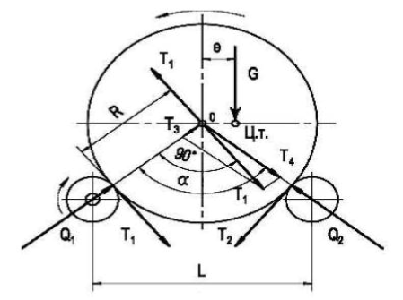
Рис 2.6. Схема роликового обертача
Параметри виробу та геометричні характеристики обертача:
Приймаємо: n = 0.12 об/с.
Метою розрахунку є визначення діаметра роликової опори, діаметр приводного вала та потужність електродвигуна.
Визначимо параметри виробу та геометричні характеристики кантувача: маса виробу m = 1750 кг, відповідно вага: G = 9.8×m = 17150 Н; R = 1.1 м;
e = 0.11 м; ε = e / R = 0.085
Оскільки радіус роликової опори невідомий, доцільно задати кут розпору α, а після вибору роликової опори визначити відстань між роликовими опорами L. Кут розпору приймається у межах α = 50...100°, α =100°.
В статичному стані реакції в опорах:
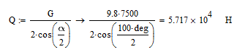
В першому наближенні нехтуємо силою T₂₁ і проводимо розрахунок при
T₂₁ =0.
Повні реакції ведучої Q₁ та холостої Q₂ роликових опор:
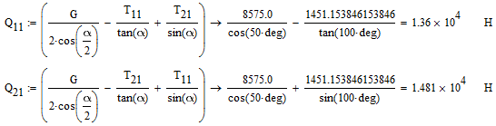
Для визначення максимального навантаження на одну приводну Р₁ та холосту Р₂ роликову опору, кількість роликових опор в ряду (i_{p}) приймемо i_{p} = 2, при цьому коефіцієнт нерівномірності розподілення навантаження (K_{p}), який залежить від значення i_{p}, буде рівним К_{р} = 1,3 а отже:
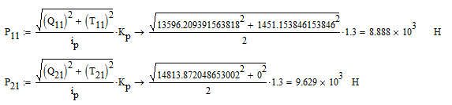
За максимальною величиною зусиль обираємо стандартну роликову опору. Для нашого випадку підходить роликова опора РП-4, діаметр ролика якої
D_{p} =410 мм.
Для стандартних роликових опор визначаємо всі потрібні геометричні
параметри:
- діаметр черв'ячного колеса D_{ч} = 260 мм;
- відстань від лівого підшипника до середини черв'ячного колеса a = 85 мм;
- відстань від середини черв'ячного колеса до середини ролика b = 125 мм;
- відстань від середини ролика до правого підшипника c = 100 мм.
Максимальне колове зусилля на черв'ячному колесі:
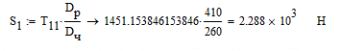
Для визначення максимального згинального моменту на валу ролика, зобразимо розрахункову схему і визначимо реакції в підшипниках:
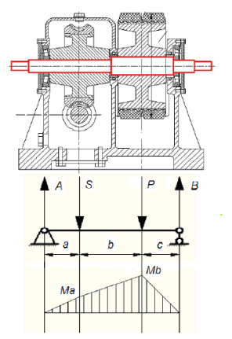
Рисунок 3.4.2. Розрахункова схема для визначення згинальних моментів на валу приводної роликової опори
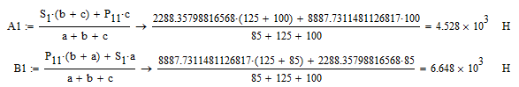
Моменти в потрібних перерізах:
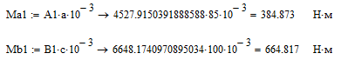
Отже, небезпечним є переріз під роликом.
Розрахуємо у першому наближенні величину крутного моменту на валу, прийнявши d_{В1}= 0 мм, для чого приймаємо коефіцієнт тертя у підшипниках f=0.015 (оскільки використовуються підшипники кочення), а коефіцієнт тертя кочення роликів μ=2.5 мм (оскільки ролики з гумовим покриттям):
Максимальний згинальний момент визначаємо з епюри моментів на валу:
M_{ЗГ1} = M_{b1}.
Еквівалентний момент на валу:
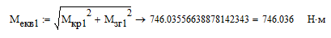
Діаметри підшипників приймемо однаковими, а для розрахунку приймемо допустимі напруження на згин σ =90 МПа :
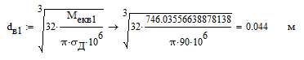
Приймаємо діаметр шпинделя однаковим для усіх підшипників та рівним : d_{В1} =50 мм.
Виконаємо розрахунок у другому наближенні, для зручності розрахунку, введемо параметр В :
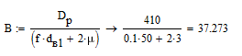
Формули будуть мати вигляд:
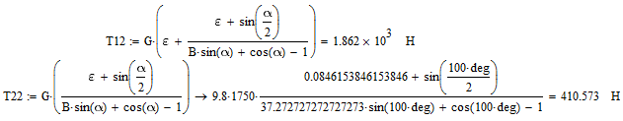

Повні реакції ведучої Q₁ і холостої Q₂ роликових опор:
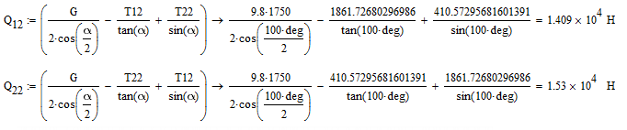
Максимальне навантаження на приводну Р₁ і холосту Р₂ роликових опори:
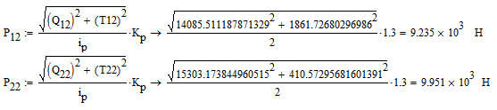
Згідно розрахованим зусиллям, обираємо ту саму роликоопору РП-4.
Максимальне колове зусилля на черв'ячному колесі:
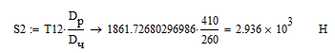
Максимальний момент знаходимо згідно:
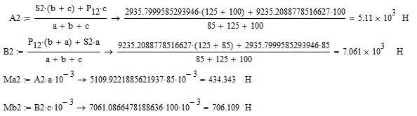
Крутний момент на валу:
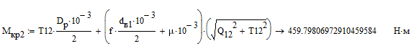
Еквівалентний момент на валу: M_{ЗГ2} = M_{b2}
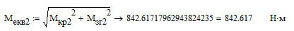

Діаметри підшипників у другому наближенні:
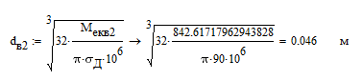
Зміни діаметру не перевищують 10%, тому для подальших розрахунків приймаємо діаметр вала d_{В} = 50 мм.
Для гарантії нормальної роботи роликового кантувача (виключення пробуксовування виробу при роботі) потрібно перевірити запас зчеплення між поверхнями ролика та виробу. Коефіцієнт зчеплення приймається для стальних роликів - ᵠ=0.15, для роликів з гумовим покриттям -ᵠ =0.3...0.4. Приймемо ᵠ=0.4, тоді:
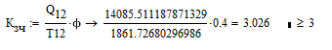
Оскільки значення коефіцієнта зчеплення K_{зч} більше, ніж мінімально допустиме, то умова надійності проти пробуксовування виконується.
Визначимо відстань між роликами:
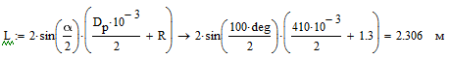
Найбільший крутний момент, який треба подолати приводному механізму дорівнюватиме сумі вантажного моменту і моментів сил тертя у підшипниках шпинделя приводних та холостих роликових опор:
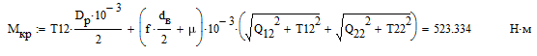
Потужність приводного двигуна визначаємо, виходячи з величини максимального крутного моменту, прийнявши ККД приводу η = 0.4:
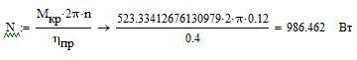
Таким чином, мінімальна необхідна потужність приводного двигуна роликового обертача N = 5330 Вт.
Обираємо із стандартного ряду двигун АИР71В2 з потужністю 1100 Вт.
Отже, спираючись на результати розрахунку обираємо роликовий стенд РП-8 (рис. 2.7.), який задовольняє нашим вимогам.
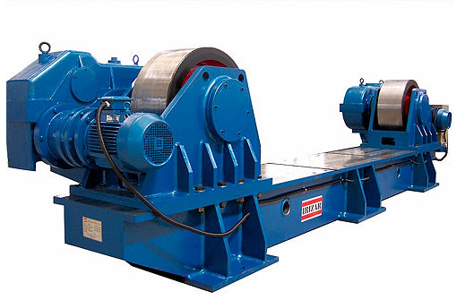
Рис. 2.7. Роликовий стенд РП-8

Таблиця 2.4. Основні технічні дані стенду РП-8
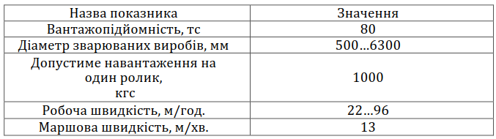
Згідно таблиці 2.4. роликовий стенд за своїми характеристиками може забезпечити швидкість зварювання $V_{зв}=30 м/год$ робоча швидкість стенду РП-8 (рис. 2.7.) 22..96 м/год.

Проведемо компонування схеми складально-зварювального пристрою, використовуючи каталоги, габаритні розміри конструкції та попередні розрахунки.
Обичайка встановлюватиметься на попередньо розрахований роликовий стенд РП-8.
Для забезпечення відповідного положення кромок і їх надійного закріплення використаємо центратор для з’єднання обичайки з днищем, який містить 26 пневмоциліндрів.

2.3 Порядок виконання зварювальних операцій
1. Установити обичайку на роликоопори.
2. Поставити обичайку стиком нагору.
3. Вирівняти стяжкою торцеві крайки в площині, перпендикулярній поздовжній осі обичайки.
4. З'єднати стяжками кромки обичайки.
5. Виконати прихоплення.
6. Транспортувати обичайку на установку для зварювання поздовжніх швів.
7. Установити на ролики обичайку.
8. Зробити попередній прогін апарату.
9. Виконати зварювання з параметрами:
зварювальний струм - 700 А; напруга - 34 В;
швидкість зварювання - 30 м/год.
- Зачистити шов від шлаку.
- Перевірити шов на відповідність якості по ISO 5817 рівень С.
- Транспортувати стінку бункера на установку для складання обичайки з днищем.
- Установити обичайку на роликовий стенд.
- Установити на роликовий стенд з обичайкою кришку.
- Зістикувати крайки з'єднуваних деталей центратором.
- Перевірити якість складання візуальним оглядом.
- Прихопити короткими швами довжиною 6 см кількістю 6 штук рівномірно по всій довжині шва.
- Установити на роликовий стенд до обичайки-кришки днище.
- Повторити основні переходи №№ 15-17.
- Передати кришка-обичайка-днище на стенд для зварювання кільцевих швів.
- Установити на роликовий стенд готову до зварювання конструкцію.
- Відрегулювати потрібне положення зварювального мундштука.
- Виконати зварювання кільцевого зовнішнього шва обичайка-кришка з параметрами:
зварювальний струм - 750 А;
напруга - 36 В;
швидкість зварювання - 30 м/год.
- Зачистити шов від шлаку.
- Повторити операції №№ 22-24 для шва обичайка-днище.
- Зачистити шви до рівня основного металу.
- Пiсля звaрювання виконати візуальний контроль. Якщо в процесі огляду не були виявлені видимі дефекти або ті поверхневі дефекти, що не відповідають ISO5817 групі С, то зварні шви не піддаються іншим видам контролю. В іншому випадку необхідно застосувати інші методи неруйнівного контролю.
- Перемістити зварний виріб на склад готової продукції.

- Контроль якості виробу
Метою підприємства-виробника в умовах нормального ринку (з попитом і
пропозицією на товар) є виготовлення конкурентноспроможної продукції. Тобто,
якість конструкції повинна бути більшою, а собівартість – меншою, в порівнянні з
аналогічними товарами. Тому, щоб покупець отримував продукт відповідної якості в коротші терміни, необхідно попереджувати завчасно можливі дефекти конструкції, що знижують якість та є затратними по часу на їх виправлення. Для видачі якісного товару необхідно виконувати поопераційний контроль, контроль технології, в тому числі і вхідний контроль.
Контроль технології включає контроль за підготовкою заготовок, надійністю зварювальних пристроїв збиранням, вузлів під зварювання, станом зварювальних матеріалів, надійністю зварювального обладнання і витримування режимів зварювання. При цьому контролюють режим зварювання, шлаковий захист зони зварювання. При технологічному контролі звертають увагу на конструктивно-технологічні фактори, а саме на: конструкцію зварного з’єднання; умови експлуатації; методи і системи контролю; норми по якості. Контроль проводиться візуально.
Контроль основного матеріалу, до зварювання - напівфабрикатів та заготівок передбачає підтвердження відсутності корозії, тріщин, відслоювань; після зварювання (зону термічного впливу) - бризок металу та тріщин. Для обох випадків контролюють наявність правильного маркування, клеймення, відповідності форм та розмірів стандартам і вимогам.
В контроль під скаладання входить визначення відповідності маркування документації (про прийом, про підготовку до зварювання, про видалення місць термічного впливу, наприклад від термічноого різання), про правильність форми кромок, внутрішніх і зовнішніх поверхонь, матеріал та форму підкладних кілець, та наявність їх заварки, відсутність бруду.
Контроль при складанні деталей під зварювання включає правильність встановлення підкладних кілець та вставок, тимчасових технологічних кріплень, правильність складання кріплень деталей в зварювальних пристосуваннях, встановлення прихваток, та їх якість, чистоту коромок та прилеглої поверхні.
Деталі та з’єднання під зварювання контролюють по різному. У деталей перевіряють розробку кромок, розміри та відповідніть стиків, підкладних кілець, ширину зони механічної очистки. У з’єднань контролюють розміри швів зварювання тимчасових технологічних кріплень, зазори, правильність встановлення крайок, розміри прихваток, геометричні розміри вузла.
Працездатність контрукції забезпечує кожний її елемент. Основними елементами зварної конструкції є зварні шви, працездатність яких визначається наявністю в них дефектів [15].
Допустимі дефекти по оціночній групі С по ISO 5817
Поверхневі дефекти
- Тріщини (100) - н/д
- Кратерні тріщини (104) - н/д
- Поверхневі пори (2017) - d≤0,2S=0,2·14=2,8мм
- Кратерна лунка на поверхні (2025) - h≤0,1t=0,1·10=1мм
- Несплавлення (401) - н/д
- Мікронесплавлення (401) - допуск
- Підріз безперервний (5011) - h≤0,1t=0,1·10=1 (0,5мм) – короткий
- Підріз перервний (5012) - h≤0,1t=0,1·10=1 (0,5мм) - короткий
- Підрізи в корені шва (5013) - не вимагається
- Перевищення підсилення стикового шва (502) - h≤1мм+0,15b=1+0,15·22=3,7мм
- Перевищення проплавлення кореневого шва (504) - не вимагається
- Різкий перехід від зварного шва (505) - α≥110°
- Наплив на основний метал (506) - н/д
- Наплив розплавленого металу (509) - h≤0,1t=0,1·1=1мм - короткий
- Неповністю заповнена розділка (511) - не вимагається
- Пропал (510) - н/д
- Вігнутвсть кореня шва (515) - h≤0,1t=0,1·10=1мм - короткий
- Пористість у корені зварного шва (516) - н/д
- Дефект у місці поновлення зварювання (517) - н/д
- Недостатня товщина кутового шва (5213) - не вимагається
- Перевищення товщини кутового шва (5214) - не вимагається
- Припал (601) - н/д
- Зварювальні бризки (602) – допуск.
Контроль проводиться неозброєним оком та за допомогою лупи з зовнішньої та внутршньої сторони. Огляд проводится до та після оброблення деталей, крім операцій видалення валиків або інших видів механічної обробки. Основний метал контролюють на стадії вхідного контролю, на відповідність документації. Підготовку поверхонь контролюють перед складанням, а складання контролюють перед зварюванням та контролюють якість виготовлення виробу для підтвердження відповідності з’єднання деталей вимогам креслень, технології та нормативній документації та Правилам.
Контроль зварних швів та наплавлених поверхонь підтверджують працеспроможність з’єднання відповідно до його гарантованих механічних властивостей. Контроль виправлених дефектів підтверджує виправлення дефектності. Такий поопераційний контроль попереджує затрати часу та коштів.
Обладнання для проведення контролю форми та розміру виробів, кутових, лінійних величин, деталей, складальних одиниць, дефектів виконується тільки тими приладами, які пройшли перевірку та метрологічну атестацію.
Ділянки, які викликають сумніви, підлягають вимірюванню. Виміри проводяться за допомогою універсального шаблону зварювальника УШС-3.
Рис. 2.8. УСШ-3
Якщо в процесі огляду не виявлено видимі дефекти або ті поверхневі дефекти, що не відповідають ISO5817 групі С, то зварні шви не підлягають іншим видам контролю. В іншому випадку необхідно застосувати інші методи неруйнівного контролю.

- Проєктування дільниці цеху
Для визначення типу виробництва розв’яжемо задачу[9].
Дано: маса зварного виробу m_{k} =1750 кг; прогнозований річний випуск зварних виробів N=150шт.
Розв’язання:
Маса річного випуску зварних виробів: 150·1750=262500 кг. Виходячи з річної маси випуску до 1 тис. т. та кількості 0,15 тис. шт, виріб буде виготовлятися в умовах дрібносерійного виробництва.
Таблиця 4.1.
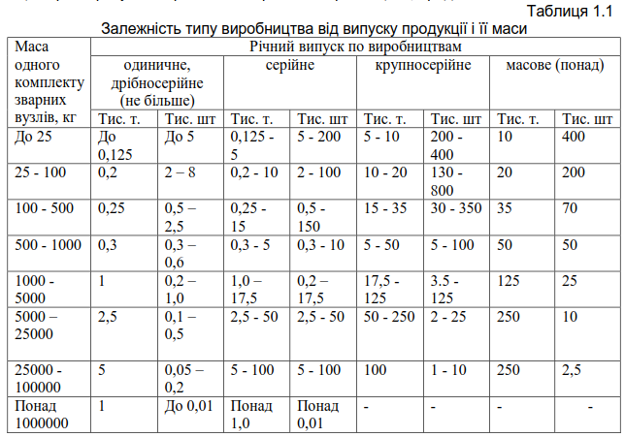
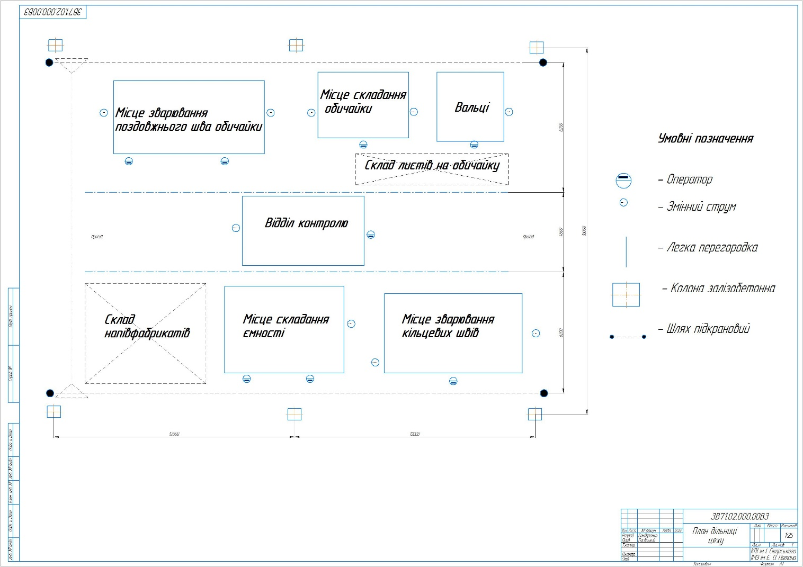
Рис. 4.1. Зображення цеху для виготовлення ємності
Довжина ділянки цеху складає 24 м і шириною 18 м з мостовий краном довжиною 18 м. Проїзд повинен становити не менше 4,5 м між складально зварювальними постами. Застосовуються швидко складальні захисні екрани для захисту робочих від променевого впливу електричної дуги.
Вказана рекомендована відстань між постами, також встановлений останній пост відділу контролю якості ємності, для контролю зварювальних швів та загального стану поверхні виробу, після чого відправляється на склад.

- Економічний розділ
Економічне обґрунтування спроектованих технологічних процесів потребує розрахунку технологічної собівартості виробу. Технологічною собівартістю називають суму поточних витрат виробництва, які безпосередньо пов’язані з виконанням варіанта технологічного процесу [17].
Відносно даного технологічного процесу витрати на:
- матеріали для зварювання;
- зарплату робітників із відрахуваннями;
- амортизацію устаткування;
- поточний ремонт та технічне обслуговування устаткування;
- утримання та амортизацію площі будівлі для робочих місць.
Витрати на зварювальний дріт С_{ел} визначаємо за формулою:
де М_{н} – маса наплавленого металу, кг;
М_{н}= $F_{нм}∙L_{ш}∙ρ=7,1∙10^{-5} ∙15,4 ∙7850=8,6 кг$
$$F_{нм}- площа наплавленого металу (F_{нм}= 7,1∙10^{-5} м^{2})$$
$$L_{ш}-загальна довжина швів (L_{ш}=15,4 м)$$
$$ρ-густина матеріалу (ρ=7850 кг/м^{3})$$
К_{ел} – коефіцієнт витрат зварювального дроту, який враховує втрати на угар, розбризкування, недогарки (для зварювання автоматизованим способом в СО₂ К_{ел} = 1,16 , для зварювання під флюсом К_{ел} = 1,14);
Ц_{ел} – ціна зварювального дроту, грн./кг (зварювальний дріт діаметром 2 мм Ц_{ел} = 35 грн./кг; зварювальний дріт діаметром 5 мм Ц_{ел} = 40,74 грн./кг);
К_{тр} – коефіцієнт, який враховує транспортно-заготівельні витрати (К_{тр} =1,04 – 1,06).
Витрати на зварювальний дріт для виготовлення ємності для сипучих матеріалів становлять:
а) базовий варіант
$C_{ел}=8,6 ∙1.16∙35∙1.05=366,70 (грн.)$;
б) спроектований варіант
$C_{ел}=8,6 ∙1.14∙40,74∙1.05=419,40 (грн.)$.
Витрати на флюс С_{ф} визначаємо за формулою:
С_{ф}= Мн · Кф · Цф · Ктр

де Мн – маса наплавленого металу, кг;
Кф – коефіцієнт витрат флюсу ( Кф=1,3 – поздовжній шов, виконується на флюсовій підкладці)
Цф – ціна флюсу, грн/кг, (Цф=26 грн)
Ктр – коефіцієнт, який враховує транспортно-заготівельні витрати, приймаємо Ктр= 1,06;
Для базового варіанту витрати на флюс відсутні, оскільки зварювання виконують в середовищі СО₂.
Для спроектованого
С _{ф.}= 8,6 · 1,3 · 26 · 1,06 = 308 грн
Витрати на газ визначаємо за формулою:
$$С_{г}= Р_{г}Т_{о}Ц_{г}К_{тр}=25,2∙120∙0,017∙1,06=55 грн$$
де $Р_{г}$ – норма витрат газу ($25,2 л/хв$);
$Т_{о}$ – норма основного часу (120 хв).
Вартість балону 40л становить 350 грн при цьому його вага 25 кг. При випа-ровуванні 1 кг рідкого СО2 утворюється 509 л, отже з 25кг випарується 20360л. Отримуємо вартість 1 л газу 0,017грн
$Ц_{г}$ – ціна одиниці об’єму газу (0,017 грн);
$К_{тр}$ – коефіцієнт, який враховує транспортно-заготівельні витрати, приймаємо Ктр= 1,06.
Розрахунок витрат на технологічну електроенергію робимо на основі середніх витрат на 1кг наплавленого металу.
Середні витрати електроенергії при зварюванні під час роботи від однопостового зварювального агрегату постійного струму на 1кг наплавленого металу:
Р_{ен.ср.} = 7 кВт·год/кг; автоматами та напівавтоматами на постійному струмі на 1кг наплавленого металу:
Р_{ен.ср.} = 5,5 кВт·год/кг. Звідси, витрати електроенергії для базового варіанту становлять 60,2 кВт·год, а для спроектованого 47,3 кВт·год.
Ц_{ен} = 1,68 грн/кВт·год
Таким чином, витрати на електроенергію становлять:
а) для базового варіанту
$${\text{С}}_{\text{ен}}=60,2∙1,68=101,2 \left(грн\right)$$
б) для спроектованого варіанту
$${\text{С}}_{\text{ен}}=47,3∙1,68=79,5 \left(грн\right)$$
Витрати на заробітну плату зварника в захисному газі та оператора автоматичного зварювання під флюсом з відрахуванням на соціальні потреби визначаємо за формулою:
де: і – номер операції технологічного процесу; n – кількість операцій;
С_{ті} – почасова тарифна оплата розряду оператора, грн. (4-ї розряд С_{ті} = 46 грн.);
Т_{кі} – норма часу на виконання і-ї операції, год.;
К_{Д} – коефіцієнт, який враховує доплати на відпрацьований час та додаткову зарплату (К_{Д} = 1.42);
К_{с} – коефіцієнт, який враховує відрахування на соціальні потреби (К_{с}=1.22)
Розрахуємо заробітну плату працівника, який виконує зварювання поздовжнього шва та двох кільцевих. Норма часу на зварювання базовим способом складає
Т_{кі} =t_{zv}·L=100·2·(1500+7000·2)=6200 c ( ̴ 2 год)
Норма часу на виконання процесу спроектованим способом:
Т_{кі} =t_{zv}·L=120·(1500+7000·2)=1860 c ( ̴ 1 год)
Виконавши підстановку значень отримаємо:
а) для базового варіанту
$${\text{С}}_{\text{з}}=46∙2∙1,42∙1,22=160 (грн)$$
б) для спроектованого варіанту
$${\text{С}}_{\text{з}}=46∙1∙1,42∙1,22=80 (грн)$$
Тобто місячна заробітня плата оператора для базового та спроектованого варіантів, з урахуванням того, що оператор працюватиме 8 годин (оплата здійснюватиметься по факту виконаних швів, тобто беремо, що оператор всередньому буде виконувати шви 5 годин на день) 5 днів на тиждень, складає 40000 грн.
Амортизаційні відрахування по устаткуванню А:
визначаємо за формулою:
$$А=\frac{Са}{Т}$$
де: A — річна сума амортизаційних відрахувань;
Са — вартість об’єкта ОЗ, що амортизується;
Т — термін корисного використання об’єкта ОЗ (років).
Для спроектованого:
Первісна вартість об’єкта ОЗ становить ― 2000000 (грн)
Ліквідаційна вартість ― 1000000 (грн)
Строк корисного використання ― 7 (років)
Вартість об’єкта ОЗ, що амортизується ―2000000-1000000 =1000000 (грн)
Річна сума амортизації ― 1000000/7 = 142857 (грн)
Місячна сума амортизації ― 142857/12 = 11900 (грн)
Для базового:
Первісна вартість об’єкта ОЗ становить ― 2000000 (грн)
Ліквідаційна вартість ― 900000 (грн)
Строк корисного використання ― 7 (років)
Вартість об’єкта ОЗ, що амортизується ―2000000-900000 =1100000 (грн)
Річна сума амортизації ― 1100000/7 = 157142 (грн)
Місячна сума амортизації ― 157142/12 = 13000 (грн)
Так виготовляємо 150 шт/рік, то дізнаємося амортизаційні нарахування на одиницю продукції:
18000/60=300 грн/шт
Амортизаційні відрахування по будинках А дорівнюють:
$$А=\frac{Са}{Т}$$
де: A — річна сума амортизаційних відрахувань;
Са — вартість об’єкта ОЗ, що амортизується;
Т — термін корисного використання об’єкта ОЗ (років).
Приблизна вартість 1 м² виробничої площі приміщення 100 грн/рік
Площа будівлі 80 м²
Для спроектованого:
Первісна вартість об’єкта ОЗ становить ― 800000 (грн)
Ліквідаційна вартість ― 600000 (грн)
Строк корисного використання ― 7 (років)
Вартість об’єкта ОЗ, що амортизується ―800000-600000 =200000 (грн)
Річна сума амортизації ― 200000/7 = 28570 (грн)
Місячна сума амортизації ― 28570/12 = 2380 (грн)
Для базового:
Первісна вартість об’єкта ОЗ становить ― 800000 (грн)
Ліквідаційна вартість ― 500000 (грн)
Строк корисного використання ― 7 (год)
Вартість об’єкта ОЗ, що амортизується ―800000-500000 =300000 (грн)
Річна сума амортизації ― 300000/7 = 42860 (грн)
Місячна сума амортизації ― 42860/12 = 3570 (грн)

Таблиця 5.1. Технологічна собівартість зварювання виробу
Стаття витрат | Сума витрат, грн.
Стаття витрат | Базовий варіант | Спроектований варіант
Зварювальний дріт | 366,7 | 419,4
Флюс | - | 308
Газ | 55 | -
Технологічна електроенергія | 101,2 | 79,5
Заробітна плата зварників | 160 | 80
Амортизаційні відрахування по устаткуванню | 13000 | 11900
Утримання та амортизація площі  будівлі, яку займає устаткування | 2880 | 3570
Усього | 16563 | 16357

Визначення економічної доцільності проектного рішення
Питомі капітальні вкладення К_{пит} на один виріб визначаємо за формулою:
де: В’_{бі} – це сума балансової вартості устаткування В_{бі} та площі будівлі, яку займає устаткування на і-й операції, грн:
а) для базового варіант:
$${\text{В}}_{\text{б}}^{\text{'}}=1000000+80∙1,5∙100=1 012 000 (грн)$$
б) для спроектованого варіанту
$${\text{В}}_{\text{б}}^{\text{'}}=1100000+80∙1,5∙100=1 112 000 (грн)$$
Питомі капітальні вкладення:
а) для базового варіанту
К_{пит} = (1 012 000*2)/(1636*0,85)=1445 (грн)

б) для спроектованого варіанту
К_{пит} = (1 112 000*1)/(1636*0,85)=1600 (грн)

Річну економію поточних витрат Е_{п.в} визначаємо за формулою:
де: С_{пит.б} , С_{пит.н} – питомі поточні витрати (собівартість одиниці продукції), відповідно до базового та спроектованого варіанта технологічного процесу; А_{р} – річний обсяг випуску продукції у натуральному вираженні (А_{р} = 150).
$${\text{Е}}_{\text{п.е}}=\left(1600-1445\right)∙150=(-1550) (грн)$$
Отримали за розрахунками збитковість по витратам спроектованого способу відносно спроектованого, оскільки зварювання від флюсом має більш доржче обладнанн, ніж зварювання у вуглекислому газі. Але це цілком виправдано за рахунок скорочення часу виготовлення однієї ємності вдвічі, оскільки зварювання під флюсом дозволяє виконувати шви за один прохід, попівняно з базовим варіантом – за два проходи.

Таблиця 5.2. Основні техніко-економічні показники, які характеризують базове та прийняте рішення
Показник, одиниця виміру | Значення показників за варіантами
Показник, одиниця виміру | базовим | спроектованим
Річний випуск продукції, од. | 150 | 150
Собівартість одиниці продукції, грн | 16563 | 16357
Питомі капітальні вкладення, грн/шт. | 1445 | 1600
Річна економія поточних витрат, грн | 7650

6. Розділ з охорони праці
Метою даного розділу є розробка заходів з охорони праці при виконанні зварювальних робіт під флюсом.
При виконанні зварювальних робіт на працівників можуть впливати шкідливі та небезпечні фактори. До шкідливих виробничих факторів відносяться: велика запиленість та загазованість робочої зони; інфрачервоне випромінювання зварювальної дуги; незначний шум.
До небезпечних виробничих факторів відносять: дію електричного струму; механізми та системи, що рухаються.

6.1. Аналіз шкідливих і небезпечних виробничих факторів

Автоматичне зварювання під флюсом
Зварювання під флюсом – прогресивний процес не тільки за технічними, але й за гігієнічними характеристиками. При цьому процесі зварювальна дуга закрита слоєм флюсу, внаслідок чтого нейтралізується шкідливий вплив випромінення дуги, відсутні іскри ти бризки розплавленого металу, рівень шуму незначний та найбільша перевага – рівень виділення зварювальних аєрозолів на 1-2 порядки нижче, ніж при зварюванні покритими електродами та в захисних газах Джерелами утворення ЗА є, переважно, сам флюс, а також електродний дріт. Хімічний склад ЗА визначається складом флюсу та електродного дроту. Обов’язковими компонентами ЗА, що утворюються при зварювання під флюсом, є сполуки марганцю, кремнію, заліза [18].
Компоненти зварювальних аерозолів, які утворилися при зварюванні під флюсом, це з’єднання марганцю (9..12%), кремнію (3..9%), заліза (30-70%), а також розчинні та нерозчинні фториди. Крім того, при зварюванні даним способом в повітря поступає фтористий водень та тетрафтористий кремній, а також невелика кількість оксидів азоту та монооксиду вуглецю.
Для даної технології зварювання використовуємо флюс АН-348А. Це плавлений флюс, концентрація зварювальних аерозолів та пилу цього флюсу в зоні дихання зварювальника може досягати 3..50 мг/м³.
Найбільш шкідливими компонентами зварювальних аерозолів, які утворюються при зварюванні під флюсом низьколегованих сталей (в нашому випадку 17ГС) є фтористий водень, тетрафторид кремнію, розчинні фториди калію та натрію.
В таблиці 6.1 наведено характеристику небезпечних та шкідливих виробничих факторів при автоматичному зварюванні під флюсом, яке застосовано в даній технології виготовлення виробу.
Таблиця 6.1. Характеристика небезпечних та шкідливих виробничих факторів
Фактори |  |  | Вид процесу
 |  |  | Автоматичне зварювання під флюсом
Шкідливі виробничі фактори | Шкідливі речовини |  | хх
Шкідливі виробничі фактори | Випромінювання в оптичному діапазоні | Ультрафіолетове | –
Шкідливі виробничі фактори | Випромінювання в оптичному діапазоні | Видиме | –
Шкідливі виробничі фактори | Випромінювання в оптичному діапазоні | Інфрачервоне | х
Шкідливі виробничі фактори | Електромагнітні поля |  | –
Шкідливі виробничі фактори | Магнітні поля |  | –
Шкідливі виробничі фактори | Іонізуючі випромінювання |  | –
Шкідливі виробничі фактори | Шум |  | х
Шкідливі виробничі фактори | Ультразвук |  | –
Шкідливі виробничі фактори | Статистичне навантаження на руку |  | –
Небезпечні виробничі фактори | Електричний струм |  | хх
Небезпечні виробничі фактори | Іскри, бризки і викиди розплавленого металу |  | –
Небезпечні виробничі фактори | Механізми і вироби, що рухаються |  | хх
Небезпечні виробничі фактори | Системи, які знаходяться під тиском, що не дорівнює атмосферному |  | –
Примітки: хх – інтенсивний фактор;
х – помірний фактор;
(–) – незначний фактор чи його відсутність.

6.2. Нормативні вимоги безпеки та гігієни праці

Вимоги до персоналу
До виконання дугового зварювання допускаються особи, не молодші 18 років, які пройшли попередній медичний огляд (з урахуванням медичних протипоказань), навчання, інструктаж та перевірку знань вимог безпеки згідно з Типовим положенням про порядок проведення навчання і перевірки знань з питань охорони праці (НПАОП 0.00-4.12-05), мають кваліфікаційну групу з електробезпеки не нижчу II і посвідчення. Повторний інструктаж проводиться не рідше один раз у три місяці з відміткою в журналі.

Вимоги до технологічних процесів
Вимоги безпеки праці до технологічних процесів зварювання встановлюються у нормативно-технічній документації і повинні відповідати ДСТУ 2456-94 [19].
Необхідно використовувати ті види та марки зварювальних матеріалів (електроди, дріт, флюси), які в процесі зварювання забезпечують мінімальне виділення в повітря шкідливих речовини.
Не допускається використання зварювальних матеріалів, що не пройшли гігієнічну оцінку в установленому порядку.
Під час дугового зварювання під флюсом місцевими повітроприймачами необхідно видаляти повітря не менше ніж 200 м³/год.

Вимоги до виробничих приміщень
Відстань між устаткуванням, від устаткування до стін та колон приміщення, інших споруд, ширина проходів та проїздів повинні відповідати чинним будівельним нормам та нормам технологічного проектування заготівельно зварювальних цехів ДБН В.2.2-28:2010 [20].
Робочі місця для дугового зварювання повинні захищатися стаціонарними або переносними світлонепроникними огорожами з матеріалів, що не згоряють, і, висота яких має бути не менш ніж 2,5 м та забезпечувати надійність захисту.
Ширина проходів по периметру робочого стола, стенда, зварювального виробу повинна бути не менш 1 м.
Підлоги для виробничих приміщень для виконання дугового зварювання мають бути виготовлені з матеріалів, що не згоряють і мають малу теплопровідність. Підлога повинна мати рівну не ковзку поверхню.
Освітлення цехів, ділянок і робочих місць, де виконуються роботи з дугового зварювання повинно відповідати ДБН В.2.5-28-2006 [21].

Вимоги до організації робочих місць
Організація, облаштування та оснащення робочих місць для зварювання мають відповідати вимогам НПАОП 28.5-1.02-07 [22].
Робочі місця для виконання зварювальних робіт можуть бути стаціонарними, нестаціонарними, постійними і непостійними (тимчасовими).
Робоче місце зварника щодо розташування робочої поверхні, органів управління та контролю повинно відповідати вимогам ДСТУ 2456-94 [19].

Вимоги до вентиляції
Згідно з ДСТУ 2456-94 [19] місцева вентиляція повинна використовуватись при дуговому зварюванні покритими електродами, автоматичному та напівавтоматичному в захисних газах плавким і неплавким електродом, порошковим дротом, під флюсом, а також при електрошлакових технологіях.
Кількість шкідливих речовин, що локалізується місцевою вентиляцією, може складати для витяжних шаф не більше 90%, а для інших видів витяжних пристроїв – не більше 75%. Тому решта шкідливих речовин (10-25%) повинна видалятись загальнообмінною вентиляцією.

Загальні вимоги електробезпеки
Основними причинами ураження персоналу електричним струмом є доторкання: до струмоведучих частин, що знаходяться під напругою в робочому режимі; до струмоведучих частин, що випадково опинились під напругою; до неструмоведучих частин, що опинились під напругою внаслідок пошкодження електроізоляції; ураження електричною дугою та напругою кроку.
Виробничі приміщення з точки зору ураження електричним струмом належать до категорії особливо шкідливих. Експлуатація зовнішніх електроустановок прирівнюється до умов експлуатації в особливо небезпечних приміщеннях.
Електротехнічні вироби з точки зору безпеки повинні відповідати вимогам ДНАОП 0.00-1.21-98 [6] та ДНАОП 0.00-1.32-01 [24].
В їх конструкції для захисту від ураження струмом в робочому режимі можуть використовуватись:
- ізоляція струмоведучих частин (робоча, додаткова, подвійна, посилена);
- безпечна напруга в електричному колі;
- елементи для захисного заземлення металевих не струмоведучих частин виробу, які можуть опинитись під напругою (при пошкодженні ізоляції, порушенні режиму роботи тощо).

Освітлення
Виробниче освітлення має велике значення в зниженні виробничого травматизму, зменшенні потенційної небезпеки багатьох виробничих факторів, захворювань органів зору, забезпечує нормальні умови праці та підвищує загальну працездатність організму.
Виникає необхідність освітлення як природним, так і штучним світлом. Для забезпечення освітлення від природного світла створюють пройми для пропускання світла. Для створення достатнього освітлення поля зору працівника рівномірно розподіленим світловим потоком використовують штучне освітлення.
Згідно ДБН Б.2.5-28-2006 [25] штучному освітленню біля зварювальних апаратів за нормативними показниками відповідають газоразрядні лампи високого тиску, металогенні лампи типу ДРИ та ДРЛ. Вони мают високу світловіддачу (до 100 лм\Вт) та кращий спектральний склад світла.
Для оптимізації виробничого освітлення передбачають:
- використання газорозрядних джерел світла, що дає можливість повисити рівень освітлення при зварювальних роботах до 300 лк, при загальному освітленні без зайвих витрат електроенергії;
- очистку світильників та вікон від забруднень один раз в 3 місяці;
- пофарбування стін титановими та цинковими білилами з високим коефіцієнтом відбивання для видимого світла, з низьким коефіцієнтом – для ультрафіолетових променів. На робочих місцях сміжне освітлення.

Вимоги до застосування засобів індивідуального захисту
Працівники, які виконують роботи з зварювання, повинні забезпечуватись засобами індивідуального захисту згідно з галузевими нормами, в залежності від характеру дії небезпечних і шкідливих виробничих факторів і відповідних вимог ДСТУ 7239:2011 [26].
Виріб та призначення засобів індивідуального захисту органів дихання повинні провадитися згідно з вимогами ДСТУ EN 133:2005 [27].
Під час виконання робіт з дугового зварювання під флюсом, електрошлакового зварювання, а також огляду та зачищення зварних швів слід користуватись окулярами.
Для захисту рук необхідно застосовувати рукавиці згідно з ДСТУ EN 420-2017 [28].
Для зниження небезпеки ураження електричним струмом працюючі повинні забезпечуватися спеціальними килимками, а також в умовах підвищеної небезпеки (обмежених просторах) – калошами, рукавицями типу Ен та Ев згідно нормативно-технічної документації.
Для захисту голови під час зварювання великогабаритних виробів в умовах підвищеної небезпеки та електрошлакового зварювання повинні застосовуватися захисні каски згідно з ДСТУ EN 397:2001 [29].

6.3. Інженерні рішення для забезпечення безпеки

Інженерні рішення:
Захист від шкідливих речовин
Основним джерелом забруднення повітря робочої зони при автоматичному зварюванні під флюсом є зварювальні аерозолі.
При значних об’ємах виробничих приміщень, невеликій кількості працівників та наявності постійних робочих місць технічного обґрунтовано та економічно доцільно створити необхідні метеорологічні умови та чистоту повітря безпосередньо на робочих місцях установити щілинний відсмоктувач для уловлювання аерозолей, його приймальний отвір розташувати на відстані 50 мм над поверхнею флюсу.

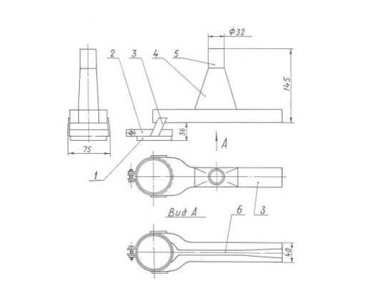
Рисунок 6.1. Щілинний відсмоктувач для автомата для зварювання під флюсом: 1 – кільце, 2 – хомут, 3 – планка, 4 – конфузор, 5 – патрубок, 6 – щілина рівномірного відсмоктування

Захист від електричного струму
Електричне обладнання, що застосовується для зварювання, і його експлуатація повинні відповідати вимогам ДНАОП 0.00-1.32-01 [24] та ДНАОП 0.00-1.21-98 [23].
Корпус будь-якої електрозварювальної установки необхідно заземлювати. Захисне заземлення і занулення виконується згідно з ПУЕ-2017 [30]. Послідовне включення в заземлюючий провідник декількох апаратів забороняється.
Окремі елементи зварювального кола, а також відрізки зварювальних кабелів при нарощувані довжини з’єднати роз’ємними з'єднувальними муфтами. Зворотнім дротом, що з’єднує зварювальні вироби з джерелом зварювального струму, можуть слугувати гнучкі, а також металічні шини достатнього перерізу, зварювальні плити і сама зварювана конструкція. З’єднання між собою окремих елементів, що використовуються в якості окремого проводу, виконувати ретельно (зварюванням або зажимом струбциною).
Якщо установка має кілька пультів керування, обслуговування яких з одного робочого місця неможливе, кожен пульт ообладнати апаратом ручного аварійного відключення. На установках або автоматичних лініях з великим фронтом обслуговування кнопки аварійного відключення розташовувати одна від одної на відстані 7 м. Кнопки керування, що використовуються , обладнати защібками, які забезпечують тільки примусове повернення контактів у початковий стан.
Для зниження небезпеки ураження електричним струмом працюючі повинні забезпечуватися спеціальними килимками, а також в умовах підвищеної небезпеки (обмежених просторах) – калошами, рукавицями типу Ен та Ев згідно нормативно-технічної документації.

Захист від іскор, бризок і викидів розплавленого металу
Для захисту рук необхідно застосовувати рукавиці згідно з ДСТУ EN 420-2017 [28].

Рисунок 6.2. Шкіряні захисні рукавиці для зварювання
Одним із важливих засобів індивідуального захисту зварників є спеціальне взуття, яке застосовується для захисту від опіків бризками розплавленого метлу, механічних травм, а також від ураження електричним струмом, особливо при роботі в замкнутому просторі.

Пожежна безпека
Категорія приміщення за пожежною безпекою (НАПБ Б. 03.002-2007 [31]) – Г (в приміщенні знаходяться негорючі речовини в горячому стані).
Для підтримання нормального режиму роботи силових струмоведучих елементів передбачена система водяного охолодження з блокуючою апаратурою.
При експлуатації установки можливо виникнення пожежі двох видів:
- В – неметалічні матеріали, в тому числі ізоляція струмоведучих шин;
- Е – пожежа, викликана збоями в роботі електроустановок.
Причинами виникнення пожежі можуть стати:
- іскріння в контактах струмоведучих кіл;
- перегрів та возгорання ізоляційних матеріалів.
Для гасіння пожеж необхідно використовувати вогнегасники:
- для пожежі типу В – хімічний пінний ОХП-10, повітряно-пінний ОВП-10, хімічно-повітряно-пінний ОХВП-10;
- для пожежі типу Е – порошкові ОП-5, ОП-10.
Вимоги до системи евакуації.
Вимушений рух людей з зони, де можливий вплив на них небезпечних факторів пожежі, називається евакуацією.
Евакуація людей з будівлі та споруд здійснюється по шляхам евакуації кріз евакуаційні виходи. Путь евакуації – безпечний для руху людей шлях, який веде до евакуаційного виходу. Ширина шляхів евакуації повинна бути не менше ніж 1 м, двері – не менше 0.8 м. Висота проходу на шляхах евакуації повинна бути не менше 2 м. Вбудовування розсувних та під’ємних дверей та воріт, а також дверей та турнікетів, що обертаються, на шляхах евакуації не дозволяється. Двері на шляхах евакуації повинні відкриватися в напрямку виходу з приміщення.
Зовнішні евакуаційні сходи треба виготовляти з негорючих матеріалів. Вони повинні з’єднуватися з приміщеннями через площадки чи балкони, розміщені на рівні евакуаційних виходів. Нахил таких сходів повинен бути не більше 45°, а ширина – не менше 0.7 м. Зовнішні сходи повинні досягати рівня землі та мати огорожу.

Висновки
В дипломному проєкті була розроблена технологія складання-зварювання ємності для сипучих маткріалів.
Для зварювання повздовжнього шва було обране автоматичне зварювання під флюсом на флюсовій подушці, а для зварювання кільцевих швів автоматичне зварювання під флюсом на підкладці, що залишається.
Розроблений технологічний процес складання-зварювання ємності забезпечує підвищення продуктивності виробництва з одночасним зниженням собівартості продукції, що обумовлено використанням прогресивних технологій під час виконання зварювальних та складальних операцій.
Розрахували економічну ефективність, яка становить 7650 при програмі випуску на рік 150 шт.
При виконанні виробничого процесу ввели комплекс заходів з охорони праці та навколишнього середовища, що враховує всі джерела небезпеки та шкідливого впливу при виконанні виробничого процесу.
Запропоновані заходи з охорони праці та навколишнього середовища, які направлені на покращення умов роботи зварників.

Список літератури
1. СП359.1325800.2017 Силосы стальные вертикальные цилиндрические для хранения сыпучих продуктов. Правила проектирования.
2. ОСТ 26-291-94 Сосуды и аппараты стальные сварные.
3. СНіП 2.01.01 СТРОИТЕЛЬНАЯ КЛИМАТОЛОГИЯ И ГЕОФИЗИКА.
4. https://emk24.ru/wiki/en_steels/s355j2g3_1_0570_2186616/
5. http://www.splav-kharkov.com/mat_start.php?name_id=118
6. Каховский Н. И., Фартушный В. Г., Ющенко К. А. Электродуговая сварка сталей. Справочник. « Наукова думка» 1975. 480с.
7. http://moodle.ipo.kpi.ua/moodle/file.php/1266/1.1.pdf
8. http://moodle.ipo.kpi.ua/moodle/file.php/1266/1.2.pdf
9. ISO 13920 Загальні допуски на зварні конструкції.
10. Виробництво зварних конструкцій: підручник длястудентів вищих навчальних закладів / Г. О. Кривов, К. О. Зворикін. – К.:КВІЦ, 2012. – 896 с.: іл.
11. Методические указания к курсовой работе по дисуциплине «Технология и оборудование сварки плавлением» для студентов специальности «Оборудование и технология сварочного производства» всех форм обучения/Сост. И. Ф. Коринец. – Киев: КПИ, 1988. – 76с.
12. Оборудование для дуговой сварки: Справочное пособие / Под ред.-В.В. Смирнова, - М. : Машиностроение, 1986. – 656 с.
13. АВТОМАТИЧЕСКАЯ СВАРКА КАТАЛОГ ОБОРУДОВАНИЯ ESAB
14. Сварка в машиностроении: Справочник. В 4-х т./Редкол.: С24 Г. А. Николаев (пред.) и др. – М.: Машиностроение, 1979 – Т.4/Под ред. Ю. Н. Зорина. 1979 512 с., ил.
15. КОНСПЕКТ ЛЕКЦІЙ З ДИСЦИПЛІНИ «КОНТРОЛЬ ЯКОСТІ ЗВАРЮВАННЯ» За напрямком 6.050504 «Зварювання», спеціальності – 7.092301 «Технологія та устаткування зварювання», 7.092302 – «Зварювальні установки», 7.092303 – «Технологія і устаткування відновлення та підвищення зносостійкості машин та конструкцій».
16. Технологічне проектування виробничих площ [Електронний ресурс].-Електронні методичні вказівки до практичних занять, домашньої контрольної та самостійної роботи з кредит. модулю для студ. спеціальності 131 «Прикладна механіка» спеціалізації «Технології та інжиніринг у зварюванні» освітньо-кваліфікаційного рівня бакалавр/Уклад.: В. О. Гаєвський. – К.: 2017. – 37 с.
17. Методичні вказівки до виконання організаційно-економічного розділу дипломних проектів та курсових робіт з розробки технологічних процесів для студ. Зварювального факультету / Уклад.: В.Г. Герасимчук, Л. А. Кузьменко. – К.: ІВЦ «Видавництво ʺПолітехнікаʺ», 2002. – 20 с.
18. Розділ з охорони праці в дипломних роботах: Рекомендації до виконання [Електронний ресурс] : навч. посіб. для студ. спеціальності 131 «Прикладна механіка» (зварювальні та споріднені спеціалізації) / КПІ ім. Ігоря Сікорського ; уклад.: О. Г. Левченко. – Електронні текстові дані (1 файл: 108 Кбайт). – Київ : КПІ ім. Ігоря Сікорського, 2019. – 28 с.
19. ДСТУ 2456-94. Зварювання дугове і електрошлакове. Вимоги безпеки.
20. ДБН В.2.2-28:2010. Будинки адміністративного та побутового призначення.
21. ДБН В.2.5-28-2006. Природне і штучне освітлення.
22. НПАОП 28.5-1.02-07. Правила охорони праці при термічній обробці металів.
23. ДНАОП 0.00-1.21-98. Правила безпечної експлуатації електроустановок споживачів.
24. ДНАОП 0.00-1.32-01. Правила будови електроустановок. Eлектрообладнання спеціальних установок.
25. ДБН Б.2.5-28-2006. Інженерне обладнання будинків і споруд. ПРИРОДНЕ І ШТУЧНЕ ОСВІТЛЕННЯ.
26. ДСТУ 7239:2011. Національний стандарт України. Система стандартів безпеки праці. Засоби індивідуального захисту. Загальні вимоги та класифікація.
27. ДСТУ EN 133:2005. Засоби індивідуального захисту органів дихання. Класифікація.
28. ДСТУ EN 420-2017. Загальні вимоги до рукавиць.
29. ДСТУ EN 397:2001. Каски захисні промислові.
30. ПУЕ-2017. Правила улаштування електроустановок. – К.: Міненерговугілля України, 2017. – 617 с.
31. НАПБ Б.03.002-2007. Визначення категорії приміщень, будинків там зовнішніх установок за вибухопожежною та пожежною небезпекою.

Додатки

